**海洋学院实习总结报告（教师版）**



姓 名： 赵西增，万占鸿

年 级： 2016级

专 业： 港口航道与海岸工程

课程名称： 认知实习（港航专业）

时 间： 2018 年 7 月

目录

1.实习的组织与安排 3

1.1 实习组织概况 3

1.2 实习总体安排 4

2.实习管理 5

2.1 实习单位和联系人 5

3.实习过程管理 5

3.1 各实习单位实习内容与过程管理 5

3.2 成绩构成和评定方式 6

4.实习取得的成果 7

4.1 总体情况 7

4.2 心得体会 7

4.3 企业评价 7

4.4 优秀实习周记 7

4.5 优秀实习总结 7

5.问题和建议 8

5.1 存在的问题 8

5.2 建议 8

6.附件 9

附件01：实习计划与安排 9

附件02：实习要求 14

附件03：感想与体会 16

附件04：实习单位反馈 20

附件05：优秀实习周记 21

附件06：优秀实习总结 26

**海洋学院港航专业认知实习总结报告**

认知实习是港口航道及海岸工程专业学生在完成培养方案规定的所有基础课后、进行专业课学习前的一个重要的综合性实践教学环节。通过认知实习使学生增强对所学基础理论知识的感性认识，也为了在专业课学习前，对本专业有更深刻的理解，初步掌握专业工作的基本技能。其主要目的可以概括如下：

1、通过对航道、码头等工程的参观和专家报告，增加对港口航道及海岸工程的理性认识，促进理论与实践的结合，增加工程概念，丰富专业知识，对今后将要从事的工作有比较全面深入的了解和亲身感受，提高分析和解决实际问题的能力，为今后的学习和工作打下基础。

2、了解港口航道及海岸工程规划、设计、施工等基本建设程序以及运行管理要求。

3、掌握资料查询、文献检索及报告撰写的方法。

现把2018年度港口航道与海岸工程专业的本科生“认知实习”工作总结如下。

# 1.实习的组织与安排

港航专业注重学生工程实践能力的发展和培养，对认知实习过程认真规划，精心安排。针对本次认知实习，成立了系深度实习领导小组，择优确定了深度实习指导教师，充分挖掘并利用校友资源联系实习单位，同时对意向实习单位进行了深入的调查与考察，最终确定了杭州和上海的多家企业作为本次实习单位。实习单位确定后，与相关企业进行了积极的沟通，并根据多年毕业生与校友反馈的教育教学意见和建议，结合近年来实践教学工作的经验，与实习单位相关负责人对实习内容进行了多次沟通、调整和优化，最终制定了详细的实习计划。

## 1.1 实习组织概况

（1）经前期积极筹备和沟通，港航所各位老师经过数次讨论，选定合适的认知实习单位，并赶赴相关实习单位联系落实认知实习等相关事宜。最终确定具体的实习单位、联系人，制定了详细的实习计划和实习要求（附件1、附件2）。

（2）成立港航所实习负责小组，由赵西增教授任组长，带队老师万占鸿（均为教学一线优秀教师）组成。

（3）召开多次实习专题会议，对实习安全、实习内容、实习学生分组等事宜进行了详尽的安排。

（4）2018年7月23日，实习学生及校内指导老师赴实习单位进行认知实习。

（5）2017年7月27日，实习学生圆满完成实习项目并返回学校。

（6）7月30-8月10日， 完成实习报告。

## 1.2 实习总体安排

|  |  |  |  |  |  |
| --- | --- | --- | --- | --- | --- |
| 时间 | 内容 | 地点 | 负责教师 | 参加人 | 带队老师电话 |
| 7月20日 | 实习专题会议 | 海工楼307 | 赵西增 | 实习带队教师和实习学生 | 赵西增13606523340 (643340)  万占鸿13616502052 |
| 7月23日 | 浙江省海洋监测预报中心 | 浙江省杭州市天目山路102海洋渔业大厦 | 带队教师 |
| 国家海洋局第二海洋研究所 | 浙江省杭州市保俶北路36号 |
| 7月24日 | 中交上海航道勘察设计研究院（上海） | 浦东大道850号 |
| 7月25日 | 两内河航道工程 | 工地现场 |
| 交通运输部疏浚技术重点实验室 | 上海市古翠路12号 |
| 7月26日 | 三甲港 | 星升路1045号 |
| 洋山深水港 |  |
| 7月27日 | 浙江省水利河口研究院六堡模型试验基地 | 杭州市航海路658号 |
| 钱塘江涌潮研究中心基地 | 浙江省嘉兴市 海宁 |
| 7月28日-8月10日 | 完成实习报告 |  |

# 2.实习管理

## 2.1 实习单位和联系人

|  |  |  |  |  |
| --- | --- | --- | --- | --- |
| 实习单位 | 地址 | 联系人 | 带队老师 | 实习班级及人数 |
| 浙江省海洋监测预报中心 | 浙江省杭州市天目山路102海洋渔业大厦 | 李丹 | 赵西增、万占鸿 | 港航1-2班66人 |
| 国家海洋局第二海洋研究所 | 浙江省杭州市保俶北路36号 | 薛处长  0571-81963015 |
| 浙江省水利河口研究院六堡模型试验基地 | 航海路658号 | 陈刚高级工程师  13858031741 |
| 钱塘江涌潮研究中心基地 | 嘉兴，海宁市 | 毛主任  13967119950 |
| 中交上海航道勘察设计研究院（上海） | 浦东大道850号 | 张晔部长  13918025765 |
| 两内河航道工程 |
| 交通运输部疏浚技术重点实验室 |  | 张晴波主任  13501779429 |
| 洋山深水港 |  | 高煜铭处长  13818991828 |
| 上海河口海岸科学研究中心 | 星升路1045号 | 刘杰处长  13311836071 |

# 3.实习过程管理

## 3.1 各实习单位实习内容与过程管理

|  |  |
| --- | --- |
| 实习单位 | 实习内容 |
| 浙江省海洋监测预报中心 | 浙江省海洋监测预报中心的性质及职能；海洋监测的目的、手段、过程、结果分析及机理 |
| 国家海洋局第二海洋研究所 | 国家海洋局第二海洋研究所性质及职能；遥感海洋环境动力学国家重点实验室的性质及职能；主要科研方向及成果。 |
| 浙江省水利河口研究院六堡模型试验基地 | 浙江省水利河口研究院性质及职能；六堡模型试验基地主要性质及职能；物理模型的试验方法、过程，主要研究成果； |
| 钱塘江涌潮研究中心基地 | 钱塘江的特点，涌潮的现象、特征，形成机制 |
| 中交上海航道勘察设计研究院（上海） | 中交上海航道勘察设计研究院的性质及职能；主要业务方向，主要工程。 |
| 两内河航道工程 | 了解内河有哪些工程、主要工程特点是什么 |
| 交通运输部疏浚技术重点实验室 | 疏浚工程的定义、特征、功能。 |
| 洋山深水港 | 洋山港的基本情况，建港目的、过程、科学技术问题，主要的经济指标等 |
| 上海河口海岸科学研究中心 | 长江口深水航道工程概况，中心概况、试验基地的主要性质和主要工程等 |

## 3.2 成绩构成和评定方式

要求提交3000字实习报告。其中成绩构成如下：

|  |  |
| --- | --- |
| 平时作业 | 0% |
| 实验报告 | 100% |
| 课程设计 | 0% |
| 期末考试 | 0% |
| 总计 | 100% |

实习报告应是调研、实习、搜集资料、课堂理论联系工程实际的提升和结晶，应具有学术性，是对学生撰写学术总结和学术报告的锻炼，应该内容充实、数据图表完整，用心完成。

实习报告主要包括封面、前言、目录、正文、实习体会、参考文献、致谢七大部分。

正文部分是重点，应写出实习的内容及过程，要求内容详实、层次清楚、格式规范、图表布局合理。在实习报告撰写过程中要查阅一定数量的期刊和报告等文献资料，并在论文中参考引用。报告中应侧重专业理论知识与工程实际联系的思考，切忌日记或记账式罗列。论文不少于一万字，用A4纸打印，边距设为：上下2.54，左右3.17，页码居中。

实习体会是精华，通过看到的、听到的，联系自己专业知识在实际当中的运用，写出本次实习的心得体会。要求条理清楚、逻辑性强，字数不限。

参考文献在论文中一定要引注，文后参考文献的著录要符合国家标准的规定（GB7714-87）。

实习报告提交形式：Word版本统一交给 温可威 和 陈果 同学

提交时间：2018年8月10日20:00（周日）。

# 4.实习取得的成果

## 4.1 总体情况

学生通过对航道、码头等工程的参观和专家报告，增加对港口航道及海岸工程的理性认识，促进理论与实践的结合，增加工程概念，丰富专业知识，对今后将要从事的工作有比较全面深入的了解和亲身感受，提高分析和解决实际问题的能力，为今后的学习和工作打下基础。了解港口航道及海岸工程规划、设计、施工等基本建设程序以及运行管理要求。掌握了资料查询、文献检索及报告撰写的方法。

## 4.2 心得体会

附件3

## 4.3 企业评价

附件4

## 4.4 优秀实习周记

附件5

## 4.5 优秀实习总结

附件6

# 5.问题和建议

## 5.1 存在的问题

（1）由于学生缺乏经验和出于安全方面的考虑，有些地方和操作让实习同学动手可能会导致不安全因素。有同学希望今后的实习，能更多地参与进来并有更多的动手机会。实习人数较多，出现工程和科学问题讲解的时候听不清等实际问题。

（2）实习时间安排能够再提前一些。实习的总体安排上能够再提前一些，让同学们更有充分的准备。

（3）同学们希望所学知识能够得到实际应用，这样的实习既满足了实习单位的需求，又让学生发挥了所长。

（4）在每个单位停留时间不够久，学习得不够深入，因为急匆匆地在不同地点中赶来赶去，同学们很容易忘记之前发生的事，听到过的话。

5.2 建议

（1）实习在教学与人才培养中的功能和作用是有目共睹的，高校和用人单位也是共识的。但目前的实习基本上是凭借个人与实习单位负责人的关系，请求帮助接收我们的学生实习，这不是长久之计。希望学校、学院、系所能出面呼吁一下，在更高政策层面上寻求一些支持，建立更多的实习教学研究基地。

（2）加大校外对认知实习经费的支持力度。本次实习过程中上海的住宿地比较偏，餐饮和交通等问题比较麻烦，实习学生中存在较大意见。本次实习经费远不足支撑项目的开展，校外实习的经费支出包括适当给实习单位的指导费，材料损耗费、学生的住宿费、往返车费、保险费等，建议学院根据实习人数提前下拨或确定实习经费数。

（3）推进大学生实习基地建设。学校应投入一定的资金对实习基地进行整合优化，同时争取国家政策支持，选取条件合适实习的企业进行重点建设打造，从而形成能满足多学科、多专业实习需要的校级、国家级的深度实习企业基地。这样企业亦可整合资源，为高校的实践教育提供更好的、更专业的菜单式实习服务，达到学校、企业、学生三赢的目的。

# 6.附件

## 附件01：实习计划与安排

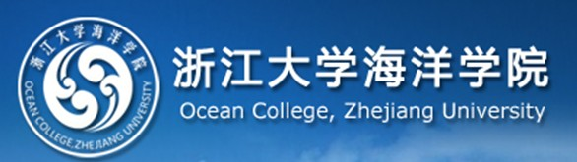

**港口航道与海岸工程工程专业**

**认知实习大纲**

**（2018年）**

**浙江大学海洋学院港航所**

**二〇一八年八月**

**一、实习目的**

认知实习是港口航道及海岸工程专业学生在完成培养方案规定的所有基础课后、进行专业课学习前的一个重要的综合性实践教学环节。通过认知实习使学生增强对所学基础理论知识的感性认识，也为了在专业课学习前，对本专业有更深刻的理解，初步掌握专业工作的基本技能。其主要目的可以概括如下：

1、通过对航道、码头等工程的参观和专家报告，增加对港口航道及海岸工程的理性认识，促进理论与实践的结合，增加工程概念，丰富专业知识，对今后将要从事的工作有比较全面深入的了解和亲身感受，提高分析和解决实际问题的能力，为今后的学习和工作打下基础。

2、了解港口航道及海岸工程规划、设计、施工等基本建设程序以及运行管理要求。

3、掌握资料查询、文献检索及报告撰写的方法。

**二、实习计划**

2018年7月23日至7月29日2016级港口航道与海岸工程专业（总计66人，其中女生16人、男生50人；参加本次实习的总计64人，其中女生16人、男生48人）在浙江省海洋监测预报中心、国家海洋局第二海洋研究所、中交上海航道勘察设计研究院、交通运输部疏浚技术重点实验室、上海河口海岸研究中心、洋山深水港、浙江省水利河口研究院、钱塘江涌潮研究中心等单位及建设工地进行认识实习，通过专题报告、现场学习、图纸分析、查阅资料、讨论答疑、编写实习报告等方式完成，具体安排如下。

**7月23日（周一）：**

早晨**8**：**30**在紫金港西区**101**教室（可能有变，注意群里通知）集合。之后大概**9:30**左右出发，前往浙江省海洋监测预报中心，地址：浙江省杭州市天目山路102海洋渔业大厦。

饭餐返回紫金港校区；

下午14：:0 0从紫金港校区大食堂（农行前）出发，前往国家海洋局第二海洋研究所，地址：浙江省杭州市保俶北路36号。

晚餐返回紫金港校区。**晚餐**返回紫金港校区。

**7**月**24**日（周二）：（携带身份证）：

早晨7:30从紫金港校区大食堂（农行前）出发前往金山龙泉港围海造地项目现场实习，地址：上海市金山区卫清东路2229号；

午餐建设工地工作餐；

下午中交上海航道勘察设计研究院，与相关校友领导进行“河口航道整治及围海吹填工程”情况介绍及座谈会；希望同学认真听取报告，积极参与交流讨论.，地址：上海市浦东新区浦东大道850号航科大厦21楼会议室；

晚上入住：1、如家酒店（上海川沙地铁站新川路店，地址：浦东新区川沙新川路399弄37号；2、莫泰酒店（上海浦东川沙地铁新川路点），地址： 上海市浦东新区新川路378号4楼（近翠珠大厦）。双人间，可自由组合。

**7**月**25**日（周三）：

早餐自理

8：30宾馆出发，前往两内河航道工程工地现场； 午餐现场工作餐或者返回酒店（待定）

下午参观交通运输部疏浚技术重点实验室，地址：浦东新场镇古翠路10号；

**7**月**26**日（周四）：

8：30 出发前往三甲港 上海浦东新区星升路1045号 参观上海河口海岸研究中心（世界最大河口物理模型）；

午餐：盒饭（自费）

13：30出发前往 东海大桥，参观洋山深水港；

返程。

**7**月**27**日（周五）：

早晨8:30从紫金港校区大食堂（农行前）出发前往 浙江省水利河口研究院六堡模型试验基地，地址，浙江水利水电专科学校试验基地，航海路658号。

中午，盒饭（自费）

下午13：30点出发前往钱塘江涌潮研究中心基地。

返回紫金港校区，现场实习结束。

**7月28-8月10日**

完成实习报告。

**三、注意事项**

实习途中及进入现场时都要遵守纪律，发扬团结互助的高尚风格，注意文明礼貌，听从安排。**注意安全**，不得乱动现场仪器设备，非经带队老师批准，严禁私自活动，**安全第一**。

认真完成各项实习任务，要求学生认真**备好笔记本**，**完成实习记录本**，有条件的可带照相机，工程关键部位都应亲临现场，草绘工程平面布置图，整个实习的形成路线图和实习内容均应纳入最终报告，做到认真听讲解，详细记录，勤于思考，不得无故缺席，按时完成实习报告。

爱护公物，参观途中要听从指挥，认真听讲，仔细观察，举止文明，树立浙江大学海洋学院良好形象。

天气炎热，做好防晒、防暑、防雨措施，可自备感冒、拉肚子的药。

学校会承担实习期间的交通、保险和住宿等费用，餐费等费用自理。

**四、实习报告编写要求**

实习报告应是调研、实习、搜集资料、课堂理论联系工程实际的提升和结晶，应具有学术性，是对学生撰写学术总结和学术报告的锻炼，应该内容充实、数据图表完整，用心完成。

实习报告主要包括封面、前言、目录、正文、实习体会、参考文献、致谢七大部分。

正文部分是重点，应写出实习的内容及过程，要求内容详实、层次清楚、格式规范、图表布局合理。在实习报告撰写过程中要查阅一定数量的期刊和报告等文献资料，并在论文中参考引用。报告中应侧重专业理论知识与工程实际联系的思考，切忌日记或记账式罗列。论文不少于一万字，用A4纸打印，边距设为：上下2.54，左右3.17，页码居中。

实习体会是精华，通过看到的、听到的，联系自己专业知识在实际当中的运用，写出本次实习的心得体会。要求条理清楚、逻辑性强，字数不限。

参考文献在论文中一定要引注，文后参考文献的著录要符合国家标准的规定（GB7714-87）。

实习报告提交形式：Word版本统一交给 温可威 和 陈果 同学。

提交时间：2018年8月10日20:00（周日）。

带队老师：

|  |  |
| --- | --- |
| 赵西增 | 万占鸿 |
| 13606523340 (643340) | 13616502052 |

## 附件02：实习要求

**“港航认识实习”教学大纲**

**课程代码： 课程名称：**认识实习

**学分：1 周学时：32**

**面向对象：本科生**

**预修课程要求：**测量学、材料力学、计算机制图

**一、课程介绍（200-300字）**

**（一）中文简介：**

“认识实习”是港口、航道及海岸工程专业教学计划中主要的实践性教学环节，目标是使学生初步了解本专业在国家交通运输、以及经济建设中的重要地位和作用；并对港口、航道及海岸工程有个初步认识，为后续专业课程学习奠定基础。

实践是工科教学的重要环节，本课程是学生入学后的第一次实习，目的是使学生了解港口、航道及海岸工程的类型、特点及其功能，增加感性认识，促进理论学习。

**（二）英文简介**

This course is a degree program for undergraduate students of Zhejiang University. "Understanding practice" is the port, waterway and coastal engineering professional teaching plan in the main practical teaching links. The goal is to enable students to initially understand the professional in the national transport, as well as economic construction in the important position.

Practice is an important part of engineering teaching. This course is the first internship after students' entry. The purpose is to enable students to understand the types, characteristics and functions of ports, waterways and coastal projects, to increase sensibility and promote theoretical study.

**二、教学目标**

本课程教学基本要求适用于港口、航道与海岸工程专业。

通过认识实习，对港口布置、结构物和码头装卸机械有感性认识，为进一步专业课程学习奠定基础。

**三、课程要求**

**（一）授课方式与要求**

由实习部门的专业技术人员引导进行现场参观讲解；

听取实习部门的专业技术人员的专题讲座；

通过撰写专题研究报告、实习总结等形式强化学生的实习效果。

**课程要求：**

1.了解港口规划与布置的基本概念；

  2.了解航道整治的基本概念；

  3.了解港口与航道工程的基本概念和设计内容；

  4.了解港口与航道工程施工的基本步骤和管理方法；

  5.了解港口与航道工程结构的设计方法；

6.了解港口航道及海岸工程的研究方法。

1. **考试评分与建议**

最终考核成绩根据实习期间的平时成绩、实习日记、实习总结、专题研究报告四部分综合评定。

**四、教学安排**

|  |  |  |  |
| --- | --- | --- | --- |
| 授课内容 | 教学目标 | 授课模式 | 学时  分配 |
| 参观大小洋山深水港 | 了解码头布置、结构及防波堤形式 | 参观 | 8 |
| 参观货运码头 | 了解码头布置、装卸机械，堆场及集装箱管理等 | 参观 | 6 |
| 参观钱塘江涌潮研究中心 | 听专家讲座 | 讲座 | 8 |
| 参观浙江省河口院基地 | 听专家讲座 | 讲座 | 6 |
| 讨论、总结 | 完成实习报告 | 讨论 | 4 |
| 合计 |  |  | 32 |

**五、参考教材及相关资料**

**无**

**六、课程教学网站：**

**将通过校内网络提供必要的课件和文字材料链接**

## 附件03：感想与体会

**徐噗儿 3160100557 收获与体会**

实习与校内教学最大的区别在于一个注重实际的应用，一个注重理论知识的推导性和逻辑性。以疏浚技术为例，在学校教学过程中，老师和教授们会给我们详细介绍何为疏浚以及如何疏浚、疏浚技术的优势和创新点、疏浚技术目前存在的问题和有待解决的地方，但若将其运用到具体生产实践中，除了需要掌握牢固的科学理论知识外，还要考虑很多实际因素，结合不同的环境条件和实际风浪流等多项实际背景来选取具体的疏浚方案，可以说具体生产实践比单纯的理论分析会复杂很多。

实习是大学生走出象牙塔认识社会的一个过程。在大学里，我们熟练掌握了关于港口航道与海岸工程的一系列理论知识，但对其具体实施过程却一无所知，因此在我看来，设置认知实习这一过程显得尤为重要。

除此之外，在学校老师会着重讲解重难点知识以及推导过程，势必要知其然更要知其所以然。可是在各个事业单位的实习过程中，负责人员也只是给我们讲解了关于水利工程或者一些相关仪器设备的功能和运转方法，对于原理也是一知半解。表面上看，这样并无任何不妥，但从长远的角度来考虑，这样会阻碍我们的技术创新，只能原地踏步走。因此我们在今后的学习过程中，要多思多问，在浙大给我们提供的优良广阔的大平台牢固掌握科学理论知识！

**二．实习的收获（对本专业更为清晰的认识）：**

（1）港航专业的培养目标：

港口航道与海岸工程主要学习港口工程、航道工程和海岸工程方面的基本理论和基本知识，受到制图、测量、运算、实验、综合分析和书写报告等方面的基本训练，具有工程规划、设计、施工和管理方面的基本能力。因此其主要培养具备港口工程、航道工程、[海岸工程](https://baike.so.com/doc/5705475-5918193.html)的规划、设计、施工和管理等方面的知识，能在交通、水利、海岸开发等部门从事规划、设计、施工和管理等工作的高级工程技术人才。

（2）港航专业的就业现状：

地球表面近71%被海洋覆盖，所形成的海岸线总长度约44万公里。全世界经济技术发达的区域多位于沿海地区，世界60%的人口居住在距海岸100公里内的沿海地区。港口是进行海洋与海岸带开发和国际交流的基地和桥头堡，国际贸易量的90%是通过水路运输和港口完成的。港口航道与海岸工程是在海洋的自然特性研究之基础上，以工程措施进行海岸带资源开发和空间利用、海岸防护的工程科学，主要包括港口工程、海岸防护工程、河口治理工程、海上疏浚工程、围海工程等。

目前，我们的沿海开放地区的经济建设明显领先于东西部地区，但远远不够，在我国漫长的海岸线上，可开发、建设的地区还有很多。我们要想成为泛太平洋经济带的主角，对沿海港口和海岸线的建设、规划工作刻不容缓。

随着世界贸易、地区贸易的发展，成本相对低廉的航运业规模不断扩大，对港口、航道的要求也日益提高，从而为港口航道建设、管理以及海岸工程等方面的人才开辟了广阔的就业前景。本专业毕业生主要去向是全国交通部门（如交通部所属的设计院、工程局、港务局、科研院所）、水利部门、海洋局及国内各大石油公司所属的企事业单位、土木及建筑等行业的规划、设计、施工、经营管理、科研等单位。

（3）港航专业的就业前景：

港口航道与海岸工程专业的毕业生可以在交通、水利、海岸开发等部门从事规划、设计、施工、管理等工作。其就业分布多的省份有辽宁、山东、上海、广东、湖北等，大多都是一些港口和沿海城市。

改革开放以来，中国走向世界，沿海地区的经济、文化和科学技术的迅速发展，对海岸地区资源的合理开发利用和水上运输的发展提出了更多需求。由此可见，在未来很长一段时间，港口航道与海岸工程专业的学生在该领域将大有可为，大家主要到设计院、工程局、港务局等单位从事港口和航道的设计、管理、施工、营运等方面的工作。当然，具备港航专业的知识的学号也可以从事物流方面的工作。

季余 3160100144实习心得

## 在信息化时代，要充分利用大数据，利用多媒体传播数据

在参观了这么多重点实验室、研究所之后，给我留下一个很深的影响，就是信息化、智慧化。在我儿时的印象中，港口航运是一种有悠久历史的传统行业，来往船只靠着船夫、工人来进行货物运输、交易。在现今，航运是关系着全球贸易的命脉，在新技术，比如互联网、大数据、物联网等的应用方面始终保持着领先。

我最先了解到的，是港口、航运智能化。在大一小学期时，老师介绍过智慧港口是港口信息化继信息港、数字港、智能港之后进入的一个更高级的阶段。港口作为国际物流和供应链的必经节点，天然地汇集了大量信息。最初，港口的信息化只是解决了码头业务管理，这个阶段就是“信息港”状态；随后出现“数字港”；再后来，世界上第一个自动化集装箱码头荷兰鹿特丹港投入运行，涌现了一批半自动和全自动的码头，这个阶段被称为“智能港”；将来，还会有融合物联网、卫星技术、大数据的 “智慧港”出现，上海的洋山港就是这个领域的领头羊。

此外，在本次小学期参观了监控预报中心后，我了解到现代化防灾预警的方式非常多样化、亲民化。每当出现极端天气现象前，预报中心都会通过各种方式向居民发布气象预警，提醒大家作好相关准备，把气象灾害对居民生活造成的影响和损失降到最低。比如利用微信公众号发布气象灾害预警信息、在手机APP上及时发出通知、通过邮件、电视节目、旅游区局网站发布公告等 。讲解的老师曾说，“防灾减灾仅仅通过向居民发布灾害预警信息是远远不够的，还要指导他们掌握规避和应对灾害的手段，这就需要开展科普宣传。” 因此充分利用这些大众媒体进行日常的科普宣传则显得尤为重要。

## 无论在什么岗位上，都要愿意从基层做起，脚踏实地，打好基础

在金山龙泉港听滨海综合会展中心围填海项目的介绍时，讲解的老师在最后提到了他刚刚进入工作时的感受，他作为一个新手，在工地上做的往往只有点人数、清点仪器的工作，他一开始完全无法理解，认为他所做的与他在大学所学到的知识没有任何关系，这真是大材小用了，到后来，他才渐渐意识到，管理他的人也是从基层做起，只有在熟悉了所有基础工作，对整个工程有了大局性意识之后，才能为往后更重要的工作做好准备。而且这个漫长的基础学习过程也会拉开差距，有的人在这个该过程中只是按部就班点到为止，有的人结合学科知识，在做的同时进行思考，就会做出更高效、合理的决策，从而有更大的成就。所以作为一名本科生，我们在学好理论知识，做好本分的同时，不要眼高手低，要有进入社会后虚心求教，踏实肯干的觉悟，你想要让别人喜欢你，认同你，得先做好手上的事。在有准备时，也要有作为浙大海洋学院学子的自信，敢于表达出自己的意见。

## 复合型人才非常重要

在本次小学期前，我就了解到本专业希望培养具备港航航道与海岸工程专门知识以及一定的工程管理、技术济和人文科学等方面的知识，具有广博的科学素养、深厚的人文素养、扎实的专业素养、 创新探索精神和实践能力，具有国际视的港口航道与海岸工程方面的高素质复合型人才。但是只有在进入研究院、企业之后我才意识到复合型人才是多么重要。

滨海综合会展中心的讲解老师告诉我们，我们要注重理论知识和实践能力的培养，实践能力可以说是动手能力，也可以说是一种灵活地做到知识在多种领域的运用。只顾埋头学习理论知识往往是不够的，当你来到一个企业，也许要处理与你所学专业完全不同的问题，这种问题很可能是各种人文、工程管理等因素综合影响下产生的，在到那时候再没有两年三年的时间给你再进行理论学习。在掌握多方面信息知识的前提下，快速学习并马上运用到实践上的能力就显得尤为重要。

我们国家从专才教育，慢慢地开始重视通才教育。以前可能更重视培养一个学生的一门技能，因为工业时代，需要每一个人对自己领域做出专精的技能。但是现在已经是互联网时代，更重视培养一个人的综合素质。包括耶鲁大学的校长就说过一句名言“我们学校最大的失败就是让学生学会了一门技能。”因为在信息化、AI时代的今天，掌握一门技能其实已经不重要了。重要的是能不能快速学习成长，技能更新迭代。假如这个行业不行了，职业不行了，马上能否换一个行业，一个技能重新学习。这就是第三产业服务业的到来。考验我们的学习能力，再者就是我们的综合素质。

## 在大学要打好专业基础，高效学习

在中交上海航道勘察设计研究院听取讲座时，学长在讲座的最后，仍然不忘告诫我们在大学要好好学习。教育改变命运，知识就是力量。看一个年轻人对知识的态度、对学习习惯的重视程度以及求知欲的高低，可以大致评估出他未来成长速度和竞争力。无论是专业课还是选修课，或是我额外下功夫学习的知识领域，我学得越扎实、越系统、越全面，未来面对知识层面竞争时优势就会越大。虽然学历的价值已不如以前，但对普通人来说，受高等教育而带来的收益仍然是最稳定和最有推动力的。至于因学习成绩优秀所带来的好处，去打听一下当初的学霸们现在的发展和去向就知道了。虽然不可能每个人都做学霸，但通过学习提升自己，甚至脱胎换骨，在大学期间是切实可行的。更宝贵的是，在这个互联网时代，几乎所有的知识都可以通过学习来获得，甚至人的能力、视野、格局也都可以通过学习来进行提升和完善，只要我不懒，舍得花时间，就能始终让自己保持在进步和提升的轨道上。尤其是如果我未来不选择考研的话，那像目前这种可以利用学校的资源来提升自己的知识、眼界和见识的机会，将很难再有。当然，每个人都有选择自己大学生活方式的权利，但这些没怎么把心思和精力聚焦在学习上，也没在某一领域深下过功夫的人，将来在知识储备上的短板会对造成难以弥补的影响。我未来因知识储备的提升而成长得越高，与高水准人士接触的机会就会越多。如果人的水平不行，只凭投机钻营或靠社交技巧来搞人际关系，通常也不会稳定和持久。

如作家柳青所说：“人生的道路虽然漫长，但紧要处往往只有几步，特别是在人年轻的时候。”我听过不少亲戚、前辈的感慨：当初在学校里没好好学习、没多读点书，而这些感慨中的悔意，多半在未来是很难弥补的了。

## 安全问题非常重要

在钱塘江涌潮观测数据中心，老师给我们展示了很多观潮的视频，让我印象非常深的是一个渔民在返回岸边时，看见了不断靠近的涌潮，他没有选择赶紧上岸，而是穿上救生衣去斗潮，但由于方向选择不当，潮水又过于凶猛，他很快就被潮水打翻，人在水中无法控制方向。监控室的工作人员在发现这个情况后马上进行跟踪，发现有救援人员前往，但是由于过于匆忙，救援设备不够齐全，潮水和地形都不使救援难以展开，所以最后还是没有救上这位渔夫。渔夫作为一个有经验的人，依然无法与潮水对抗，更何况我们这些没有充足经验的人。在视频中，还有很多观潮的人，不顾警卫的警告，在潮水涌入的时候在岸边观看，但由于潮水破坏力太大，潮水直接翻越护栏，冲走了一部分观看的人。这些人的安全意识不够使他们面临了巨大的危险。作为海洋学院的学生，我们在对涌潮有了这么多的了解之后，应该充分了解到它的危险性，在保证自身的安全的前提下，应使更多的人了解到观潮的安全隐患，让他们在正确的指导下进行观潮。

## 注意自身素质培养

在小学期的最后两天，有两件事让我感到很羞愧。一是在河口研究试验大厅参观时，有同学在没有得到负责人同意的情况下随手拿了企业的宣传册；二是每天结束实习下车时没有随手带走车上的垃圾，还需要司机师傅来提醒。

这让我意识到，在大学里，不仅仅要重视学业，更要注重人格的培养，首先，我要学会包容，学会跟性格、成长环境、生活习惯、认识水平、利益不同的人打交道。步入社会，我会同来自各种家庭环境各种城市各种的价值观的人来打交道，而这种状态很可能就是我未来在社会中每天的常态。我必须得去学会思考，学会妥协，学会理解，学会包容。同时我觉得我还应该注重心理建设。与不同的人打交道所带来的直接影响，可能使我受到各种不同价值观的冲击，亲眼目睹不同思维不同利益的人所采取的行为和处世态度。这种冲击远比大学阶段大得多。我需要有足够强大的内心去承受这些。此外非常重要的一点，作为一个成年人，我得培养自己承担责任，自己对自己负责的意识。凡是我所做的，结果都要由自己承担，都要由自己负责，不论校园还是进入社会都应如此，所以在做每一件事之前，都要好好考虑，不要冲动行事。越早具备这种意识，你的成长速度会越快，你在面对挫折时所体现出来的行为和态度就会越靠谱。最后，礼貌待人，尊重他人，在司机辛苦开了一天车后，主动清理自己的垃圾；在拿别人的东西前，要先征求他人意见，这些小学生都知道要做的事情，我们却还需要被提醒注意，实在是应该反思批评。

## 附件04：实习单位反馈

港航专业认知实习单位鉴定表

|  |  |  |  |  |  |  |
| --- | --- | --- | --- | --- | --- | --- |
| 实践 | **2018.7.23**－**2018.7.28** | | | | | |
| 实习内容 | 通过认知实习使学生增强对所学基础理论知识的感性认识，也为了在专业课学习前，对本专业有更深刻的理解，初步掌握专业工作的基本技能。 | | | | | |
| 实习年级 | **2016**级港航专业1-2班 | | | | | |
| 对学生的评价 | 好 | 较好 | 中等 | 合格 | 较差 | 文字说明 |
| 勤奋好学 | √ |  |  |  |  | 前阶段学习兴趣较高，后阶段稍有欠缺，总体较好 |
| 善于思考 | √ |  |  |  |  | 对感兴趣的问题乐于思考，思考的方法和深度也值得称道。 |
| 虚心听取 | √ |  |  |  |  | 大都很虚心听取工程师授课和意见。 |
| 动手能力 | √ |  |  |  |  | 有动手的强烈意愿，能力有机会逐步提高。 |
| 组织纪律 | √ |  |  |  |  | 组织纪律好，注意安全和文明卫生。 |
| 提意见及建议 | √ |  |  |  |  | 意见和建议中肯，对我们企业和今后改进实习有帮助。 |
| 建议与意见：  学生在实习总结和在座谈会上的提出的一些建议，就是今后进一步做好实习工作的改进意见。明确认知实习的目的和方向，从而改进今后的实习安排和手段。 | | | | | | |

## 附件05：优秀实习周记

|  |  |  |  |  |  |
| --- | --- | --- | --- | --- | --- |
| **姓名** | **罗爱民** | **学号** | **3160100112** | **班级** | **港航1601** |
| **时间** | **2018.7.23** | **周次** | **第一周** | **星期** | **星期一** |
| **地点** | **浙江省海洋监测预报中心、国家海洋局第二海洋研究所** | | | | |
| **实习内容：**  上午9点在万老师和助教学长的带领下前往浙江省海洋监测预报中心，了解监测评价、预警、防灾减灾三方面知识，我们到监测预报中心的一个报告室了解了预报中心的历史沿革，知道了它是县处级全额拨款事业单位。在PPT中，负责人给我们介绍了全省海洋环境监测与评价，同时也介绍了相关的技术产品，初步讨论了“台风没登陆舟山的原因”，参观了浙江气象台演播厅，了解了工作人员的日常及录制过程并与主持人合影留念。  下午参观海洋二所，在负责人的带领下，逐一参观海洋二所的各实验室与科研项目，了解中国海洋监测系统以及卫星遥感处理系统。在老师们的介绍下，这些对我们而言全新的仪器与设备以一种可理解的方式进入我们的思考，带之以全新体验。多亏老师们和海洋二所的领导沟通为我们争取到了此次参观的机会，从而领略了不一样的精彩。 | | | | | |
| **收获与感想：**  在聆听朱老师的报告中，她为我们描述了我国海洋及灾害预警方式，各地监测站与志愿者工作人员共同结成了一道网，牢牢地将人民的生活安全束在警戒线内，守护着至关重要的最后一道防线。同样，这些灾害之所以能极大可能地被避免，不仅因为守护者的勤恳付出，同样也是科技进步发展的象征，科技的发展帮助监测海洋状况、预测灾害路径和强度都提供了前所未有的帮助。随后，我们参观的电视台和数据处理办公室都是将采集的数据落实到具体，将这一道防备工作做到极致！  下午参观的海洋二所带我们走进了科研一线，这个神秘的机构在负责人的介绍下为我们掀开了神秘的面纱，随后参观的实验室使得我们对这个机构的认识具体而微，涉及各个领域与海洋二所的成就荣耀，这些都给我们的世界观画上浓墨重彩一笔！  学校为我们学生争取到了和各个部门交流的机会，这是非常宝贵的，而且这些部门基本都是和我们的专业港口航道与海岸工程有关的，甚至有可能影响到我们以后的就业。所以，学院老师都非常辛苦，我们要抓住这次实习机会，要对自己以后干什么要清楚、现在国内的海洋方面的形式要清楚，要对目前有哪些海洋新科技、新技术要了解。我们作为浙大海洋学院的学生，有责任也有义务好好地学习自己的专业知识，并且要珍惜学院老师给的机会，接下去的地点更要好好听、好好学。 | | | | | |
| **建议与意见：**  早上的参观单位与下午参观单位仅仅1KM的距离，回学校虽然是考虑到就餐与休息的因素，但不妨让海洋二所提供一下午餐，休息可以作为自由活动，毕竟回学校已经12.30了，吃完饭也无法午休。  早上参观浙江省海洋与渔业管理局时，建议老师们增加一下行程，可以早一点出发，早上总体参观时间还不到2小时，有点意犹未尽。  下午海洋二所的参观实验室设置以及流程安排都很有创意，看得出来是老师们花了不少心思来给我们用于增长眼界，建议老师安排时下午的行程可否放缓一点，这样子保证大家有充足的时间来了解每一个过程。 | | | | | |
| **姓名** | **罗爱民** | **学号** | **3160100112** | **班级** | **港航1601** |
| **时间** | **2018.7.24** | **周次** | **第一周** | **星期** | **星期二** |
| **地点** | **金山龙泉港围海造地项目现场、中交上海航道勘察设计研究院** | | | | |
| **实习内容：**  早上乘车去金山龙泉围海造地项目的一个接待所，在那里我们该负责人给我们介绍了该项目的简略以及填海造地的一些基本常识。内容主要有工程特点、难点、施工总体部署等。而后则是通过大巴到工地现场亲临其境，海风吹拂与填海造地材料相得益彰，当然我们参观的仅是冰山一角，是还未完工的一部分，但于我们而言却是第一次接触项目工地，了解这些建设的方式与方法。  工地就餐后，我们乘坐大巴赶往中交上海航道勘察设计研究院，这里帮助我们了解的是三位浙大学长，年龄有大有小，但五一不是青年才俊，在浙大接受了理论学习后来到此地为国家建设与交通航道贡献自己力量。通过PPT我们了解了海上人工岛工程、导助航与信息化工程等工程。据负责人介绍，这个设计院是一个非常厉害的设计院，荣获了全国优秀工程设计金质奖、詹天佑土木工程奖、全国优秀工程咨询成果一等奖等荣誉。最后学长还为我们捋一捋未来规划等以及自己目前工作状态，为我们的人生方向指明道路。 | | | | | |
| **收获与感想：**  此前大一的小学期便初步涉猎填海造地项目，当时港航所得老师也大体为我们介绍了此项目的现状、前景、发展等，但理论终归是理论，如今海洋学院老师争取了实地参观的机会，将我们从理论的知识殿堂带入实践的圣地，从而了解到工程上一些指标的计算，校核。且我们主要了解渠道还是网络媒介，专业人士的讲解更贴近实际与具体，今天实习让我对填海造地有了一个大概多少钱的概念，知道了实地工程策划管理者的不容易，知道了项目中最难的部分就是“合龙”过程，这个过程的成败会影响整个工程的投资以及企业的声誉。  同时，负责人从国家战略上所讲的海洋强国对我们意义深远，国家需要建设海洋，建设有声有色的大国就得从各种层面上开发海洋，能和国家命运紧紧相连，个体自然也会从物质与精神上双重受益，海洋的未来在海洋学院师生的共同努力下必将烨烨闪光。 | | | | | |
| **建议与意见：**  填海造陆的目前存在的一些瓶颈以及行业出现的一些问题目前都很少提到，实习不仅仅是让同学们看到前景，同样也不可忽视填海造陆的一些弊端，比如生态上，成本上，这些多方面因素的考量才造就了工程的进行，才使得沿海地域不断扩张陆地面积，为我国社会主义建设添砖加瓦。当然，负责人这一做法或许是为我们勾勒美好蓝图，而忽视了一些缺点所在，但归根结底这是一次很棒的实践项目，是一次从理论到实践的跨越，同时也让我们认识到了民族和国家的未来所在。 | | | | | |

|  |  |  |  |  |  |
| --- | --- | --- | --- | --- | --- |
| **姓名** | **罗爱民** | **学号** | **3160100112** | **班级** | **港航1601** |
| **时间** | **2018.7.25** | **周次** | **第一周** | **星期** | **星期三** |
| **地点** | **两内河航道工程工地现场、交通运输部疏浚技术重点实验室** | | | | |
| **实习内容：**  早上8:30，我们一行人分坐两辆车从宾馆出发，前往两内河航道工程工地现场，因此时并未施工，故我们参观其施工船只，听专业人员介绍此工地，站在桥边，鸟瞰附近风景，不禁感慨河道整治的急迫与必要性，同时也见到了疏浚船，万老师耐心地给我们用流体力学知识讲解了其工作原理，对大三上学期的流体力学也多了几丝期待。  下午，我们去了交通运输部疏浚技术重点实验室。到了那儿，我们去的第一个地点是某个会议室，在那里我们看了一份疏浚技术装备国家工程研究中心试验基地（3+1平台）简介。那边结束后，我们去模拟实验室那边见识到了360°的显示屏模拟操作系统。最后，我们大伙去楼下参观了放有不同沙的仓库，同时我们亲眼看到了拔吸疏浚装置、铰吸疏浚装置。 | | | | | |
| **收获与感想：**  第一次见到了疏浚船的样子，了解了疏浚船的一些基础知识，也了解到疏浚作为一个多学科交叉的专业的特点，只能做定性研究。下午参观交通运输部疏浚技术重点实验室，了解了这个研究中心试验基地自己的历史还有技术，蔚为感慨。  从古至今，疏浚一直都是关系民生与国家发展的项目，如古代运河的整治便牵扯着粮食安全与国家命脉传承，而当今疏浚则关乎航运业发展，长江沿岸经济带的贸易以及各物质运输的快捷和方便。故疏浚一直都是热门发展方向，国家在这方面投入了大量的财力物力想一劳永逸，学校的老师们和各实验室的专家也夜以继日地工作希望攻克这一难题，降低疏浚成本，提升通航能力，所幸发展稳步前进。依赖目前发达的科技力量和新兴的数值模拟，使得这一切可以在计算机上得以实践，自己日后也需在此方面有所掌握。 | | | | | |
| **建议与意见：**  上午的参观出现了一点小问题，我觉得这也不是学院或者老师的问题，应该是临时的突发情况。这种没想到的情况一发生，就会耽误大家的时间，早上的效率就变得很低。但既然发生了，也只能这样了，多亏老师及时处理，给我们讲解了一些专业方面知识使得时间过得也颇为有趣活泼。  早上参观时缺失大体介绍，而我们了解信息渠道和能力都不足，使得上午参观时更局限于视觉上而非知识层面的理解，同时也没有见到疏浚船真正工作时的样子真的很遗憾，希望老师们在以后安排实习时不妨提前与这边单位实时对接，以免出现差池。 | | | | | |

|  |  |  |  |  |  |
| --- | --- | --- | --- | --- | --- |
| **姓名** | **罗爱民** | **学号** | **3160100112** | **班级** | **港航1601** |
| **时间** | **2018.7.26** | **周次** | **第一周** | **星期** | **星期四** |
| **地点** | **上午三甲港和上海河口海岸研究中心、下午洋山港** | | | | |
| **实习内容：**  早上我们去了三甲港，三甲港那边密密麻麻都是船，那里有极为典型的消波石和消波堤。同时我们还去了上海河口海岸研究中心，在那儿，我们了解了上海滩的历史形成过程，还有疏浚的目前完成的工程以及以后待完成或规划中的工程。PPT放完后，我们小憩片刻，又去了实验室参观，在那儿，我们见到了世界最大的河口物理模型。  下午我们去了世界第一大港洋山港，洋山港作为世界第一大港名不虚传，大量的集装箱和吊车。期间，赵西增老师和万占鸿老师在路上边看边给同学们讲解洋山港的历史渊源和未来的规划，同时也回答同学们提出的问题。同时，我们还听负责人讲洋山港目前现状，了解到四期已完全实现自动化无人操作，这不禁让我联系到了港口自动化这一前沿科目，走在技术革新的前列。 | | | | | |
| **收获与感想：**  今天见识了两座典型港口，三甲港与洋山港，密密麻麻的船、集装箱，忙碌的工作人员在其间开着车将货物运往正确的地处。这也是我第一次触目远眺港口，见证着国家海运业的发达与兴旺，也看见了多少代港口工作人员为国家的贸易发展呕心沥血地工作，将自己的命运同国家紧紧相连。世界最大的河口物理模型让我有了一个对河口实验最基本的概念，结合那些缩小版的消波石、按比例缩小的河深、河宽，造波器，我也大致猜得到自己以后做实验可能也要通过物理模型和建模两者结合得出自己想要的实验结果。  此为上海认知实习的最后一天，自然实习项目也走进尾声。认知实习作为一门培养学生专业素质和专业概念的课程来说，它的目的还是达到的。在实习途中，总有人背地里说什么这有什么用，但我总觉得这些人目光短浅，因为聪明人自然看得到他里面有用的地方，其结果或将收益一生。 | | | | | |
| **建议与意见：**  上海河口海岸研究中心以及洋山港这一块确实让人收益匪浅，但是三甲港那边我个人觉得有点浪费时间了，当时不少同学都去河边玩，因为我在上面听老师讲述自己的求学路，而不知道下面同学在玩什么，这样子安排上的失误会导致同学们分心，而被其他新奇所吸引，故老师下次安排时可适当充实三甲港这边参观项目，而非仅仅了解知道有这么个地方，这里是干这些事的，过于表面也有些违背认知实习的初衷，不利于同学们参观了解以及老师带队等。 | | | | | |

|  |  |  |  |  |  |
| --- | --- | --- | --- | --- | --- |
| **姓名** | **罗爱民** | **学号** | **3160100112** | **班级** | **港航1601** |
| **时间** | **2018.7.27** | **周次** | **第一周** | **星期** | **星期五** |
| **地点** | **浙江水利水电专科学校试验基地、钱塘江涌潮研究中心基地** | | | | |
| **实习内容：**  早上我们去了杭州湾河口海岸实验研究基地，看到了造波器等装置。同时这里也是大量物理模型的实验基地，最为重要的则是甬舟铁路物理模型，尽管已经按照一定比例缩小但仍然占据大量地方。  下午，我们去钱塘江涌潮实验中心基地去看了钱塘江潮，同时里了解了钱塘江涌潮的成因以及钱塘江管理局的单位性质和功能。中心负责人还为我们播放了以前的录像，其中一位渔民因斗潮而落入水中对此惋惜不已，一时的意气终究还是不要妄图与大自然抗衡。之后，遇到了一次小潮，或许无法与大潮所比较，但在独具匠心设计的观潮台处也是别有风味。 | | | | | |
| **收获与感想：**  尽管是第二次来看潮，但仍然觉着挺壮阔的，既然平时的潮都力度那么大，更别说钱塘江大潮了。实验基地的很多仪器我们海洋学院好像也有，比如说水槽、造波器这种应该都有。所以通过这次实习，也大致了解了自己以后研究要干啥了。  走上观潮台时颇有些胆战心惊，毕竟是玻璃所做，有些类似于玻璃栈道，既紧张又刺激，观潮时从远及近，而后海天一色，白潮成片，颇有骑兵冲锋的味道，蔚为壮观，老师也说每年大潮都有人丧命。诚然，此种潮水之下，大自然气势磅礴，裹挟江浪，人力终究还是抵挡不了大自然。  认知实习结束，通过此次认知实习，我们也认识到自己目前所学浅薄，只有后面不断跟着老师学习，精进知识，方能如潮水一般走在时代前面，做时代的弄潮儿。 | | | | | |
| **建议与意见：**  本次实习去了很多地方，见识了很多先进仪器和操作方法、认识了很多牛人以及海洋相关单位、看了潮等。不得不承认，学院和老师们在这次认知实习上应该是花了不少功夫，我在这里表示感谢。五天的认知实习有时时间安排过于紧张有时又有些浪费，老师们提供我们的经历适当调整实习项目，比如有的地方可以半天走完，而有的地方则需要一整天的时间来消化所学知识，这样合理分配利用时间，将每一日工作落实到具体，对老师们而言更放心，对我们而言也更加紧凑统一，协调有度。 | | | | | |

## 附件06：优秀实习总结

**海洋学院实习总结报告**



姓 名： 罗爱民

学 号： 3160100112

班 级： 港航1601

专 业： 港口航道与海岸工程

实习单位： 浙江大学海洋学院

时 间： 2018年7月

前言：

实习时间：2017 年 7 月 23 日——2017 年 7 月 27 日

实习主题：（港口航道与海岸工程）认知实习

实习地点：浙江省海洋监测预报中心

国家海洋局第二海洋研究所

往金山龙泉港围海造地项目现场

中交上海航道勘察设计研究院

两内河航道工程工地现场

交通运输部疏浚技术重点实验室

三甲港、上海河口海岸研究中心

洋山深水港

浙江省水利河口研究院六堡模型试验基地

钱塘江涌潮研究中心基地

带队老师：赵西增老师、万占鸿老师、宗逸洋学长

实习者：16级港口航道与海岸工程专业64位学生+15级港口航道与海岸工程专业1位学生

目录

摘要 4

关键词 4

Abstract 4

Key words 4

1. 实习背景与目的 5

2. 实习日程安排 5

3. 注意事项 6

4. 实习内容概述 6

4.1 浙江省海洋监测预报中心 6

4.2 国家海洋局第二海洋研究所 7

4.3 金山龙泉港围海造地项目现场 7

4.4 中交上海航道勘察设计研究院 8

4.5 两内河航道工程工地现场 9

4.6 交通运输部疏浚技术重点实验室 9

4.7 上海河口海岸研究中心 10

4.8 世界第一大港洋山深水港 11

4.9 浙江省水利河口研究院 12

4.10 钱塘江涌潮研究中心基地 12

5. 海洋监测与预报 13

5.1 监测+预报=保障 14

5.1.1 海洋灾害概述 14

5.1.2 海洋灾害分类 15

5.1.3 海洋灾害特点 15

5.1.4 海洋灾害预警 15

5.1.5 生命安全及财产保障 16

5.2 深刻印像原因 16

5.3 事后产生的影响 17

5.4 个人评论 17

6. 实习体会 17

6.1 7月23日心得体会 17

6.2 7月24日心得体会 18

6.3 7月25日心得体会 19

6.4 7月26日心得体会 21

6.5 7月27日心得体会 21

6.6 五天认知总想 23

7. 对专业实习的建议 24

8. 结语 25

9. 参考文献 26

10. 致谢 26

**正文：**

**从理论走向实践**

浙江大学海洋学院，罗爱民

摘要：2017年的暑假，海洋学院各位老师用自己深厚的科研经验和人生积淀为我们带来了为期两周的理论学习殿堂，虽酣畅淋漓却终究有些不过瘾。这个7月，在赵老师、万老师以及助教学长的带领下，从杭州到上海，辗转多地，一一具象化当年所学所知，无论是填海造地还是疏浚、通江达海这些熟悉的名词，曾经只在图片里出现的事物如今亲眼所见，何尝不是一次全新的体验。

除工地、设计院、海洋二所实验室这些切身相关的机构，钱塘江一番观潮不得不说煞费老师们苦心，为我们争取到了如此盛景，能在钱塘江涌潮研究中心基地一睹大自然奇观，同样也是对未来的展望，此经历实乃一生难忘。

关键词：理论、实践、未来、规划、梦想

**From theory to practice**

Ocean College, Zhejiang University, Zhoushan 316021,China；

罗爱民

Abstract: In the summer of 2017, the teachers of the Ocean College used our deep scientific research experience and life accumulation to bring us a two-week theoretical study hall. Although it was hearty, it was not enough. In July, under the leadership of Teacher Zhao, Teacher Wan and the teaching assistant, from Hangzhou to Shanghai, I was transferred to many places, and I learned what I learned in the past, whether it was reclamation or dredging, Tongjiang Dahai. Nouns, things that once appeared in the picture are now seen by the eyes, not a new experience.

In addition to the construction site, the design institute, and the second laboratory of the ocean, the Qiantang River has to say that the teachers have worked hard and won such a grand scene for us. We can make a big place at the base of the Qiantang River tidal research center. Natural wonders are also an outlook for the future. This experience is unforgettable.

Key words:Theory, practice, future, planning, dream

1. **实习背景与目的**

大一大二，同学们大多在紫金港接受基础学科或是是通识教育，并没有真正学习过专业课程，这使得大部分同学仍然对未来充满迷茫：本专业学习的领域是什么？毕业后可以从事哪些相关的工作？在这样的背景下，舟山校区港口海岸与近海工程研究所的老师们为了帮助 15 级港航专业的同学更好地学习以后的专业课程，对专业领域有一个大概的了解，在大二暑假的短学期开设了认知实习课程，带领同学们参观杭州和上海的几个与海岸工程和港口建设相关的公司，并听取公司联系人的讲座报告。

1. **实习日程安排**

本次实习历经五天，其中两天在杭州市内进行，三天在上海市学习参观，具体日程安排如下：

|  |  |
| --- | --- |
| **时间** | **实习活动** |
| 7.23上午 | 前往浙江省海洋监测预报中心，地址：浙江省杭州市天目山路102海洋渔业大厦。 |
| 7.23下午 | 前往国家海洋局第二海洋研究所，地址：浙江省杭州市保俶北路36号。 |
| 7.24上午 | 出发前往金山龙泉港围海造地项目现场实习，地址：上海市金山区卫清东路 2229号。 |
| 7.24下午 | 去中交上海航道勘察设计研究院，地址：上海市浦东新区浦东大道 850 号航科大厦 21 楼会议室。 |
| 7.24晚上 | 入住：1、如家酒店（上海川沙地铁站新川路店，地址：浦东新区川沙新川路 399弄37号；2、莫泰酒店（上海浦东川沙地铁新川路点），地址：上海市浦东新区新川路378号4楼（近翠珠大厦）。 |
| 7.25上午 | 前往两内河航道工程工地现场。 |
| 7.25下午 | 参观交通运输部疏浚技术重点实验室，地址：浦东新场镇古翠路10号。 |
| 7.26上午 | 出发前往三甲港 上海浦东新区星升路1045号，参观上海河口海岸研究中心（世界最大河口物理模型）。 |
| 7.26下午 | 前往东海大桥，参观洋山深水港。 |
| 7.27上午 | 发前往浙江省水利河口研究院六堡模型试验基地，地址，浙江水利水电专科学校试验基地，航海路658号。 |
| 7.27下午 | 前往钱塘江涌潮研究中心基地。 |

1. **注意事项**

实习前认真先写风险评估表格，做好自己的风险预判，最大可能地排除所有的安全隐患。

实习途中及进入现场时都要遵守纪律，发扬团结互助的高尚风格，注意文明礼貌，听从老师和指挥和安排。实习过程中注意自身和仪器安全，不得乱动现场仪器设备，非经带队老师批准，严禁离开队伍私自活动，安全第一。

天气炎热，要做好防晒、防暑、防雨措施，可自备感冒、拉肚子的药。在上海期间，食品安全和财产安全要特别重视，不要贪吃贪玩。认真完成各项实习任务，要求学生认真备好笔记本，完成实习记录本，有条件的可带照相机，工程关键部位都应亲临现场，草绘工程平面布置图，整个实习的形成路线图和实习内容均应纳入最终报告，做到认真听讲解，详细记录，勤于思考，不得无故缺席，按时完成实习报告。爱护公物，参观途中要听从指挥，认真听讲，仔细观察，举止文明，树立浙江大学海洋学院良好形象。

1. **实习内容概述**

自7月23日至7月27日五天时间里走访参观浙江省海洋监测预报中心、国家海洋局第二海洋研究所、中交上海航道勘察设计研究院、交通运输部疏浚技术重点实验室、上海河口海岸研究中心、洋山深水港、浙江省水利河口研究院、钱塘江涌潮研究中心等单位及建设工地。

* 1. **浙江省海洋监测预报中心**

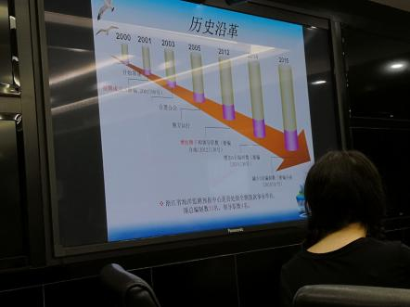7月23日上午9点在万老师和助教学长的带领下前往浙江省海洋监测预报中心。在前期的资料准备中，我从中心的网站上知道了中心的下设六个科室，从资料中找到了中心的具体职责。海洋预报 20 卷第 81 中提到，“浙江省海洋监测预报中心是浙江省海洋与渔业局直属的海洋公益服务事业单位，负责全省海洋环境调查、监测、监视、评价和海洋环境预报工作，为全省海洋综合管理、海洋开发利用、海洋环境保护和海洋减灾防灾等提供技术保障和技术服务。”[1]

同时经朱负责人介绍了解监测评价、预警、防灾减灾三方面知识，尤其是放灾方面，海洋是一只性情不定的猛兽，当它爆发灾难时，往往会带来巨额的经济损失，有时甚至会造成人员的伤亡，因此海洋的防灾减灾就显得尤为重要。我们到监测预报中心的一个报告室了解了预报中心的历史沿革，知道了它是县处级全额拨款事业单位。在PPT中，负责人给我们介绍了全省海洋环境监测与评价，同时也介绍了相关的技术产品，初步讨论了“台风没登陆舟山的原因”。中心还对海洋的灾情进行了跟踪调查，对海洋的本地情况进行了细致的研究，然后通过数值模拟等方式分析数据、模拟现场，再发布通报、日报、日报、公报等通知市民，达到宣传教育的目的。

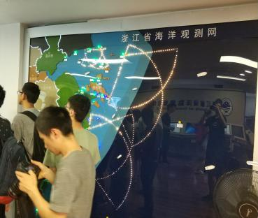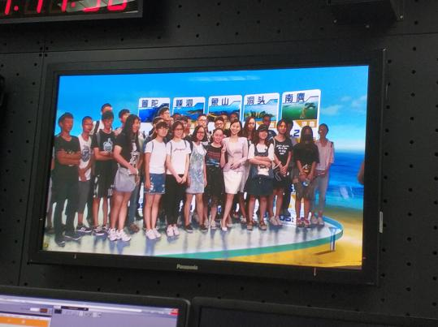宣传预报为重中之重，而后负责人带我们参观了浙江气象台演播厅，了解了工作人员的日常及录制过程，大家对于主持人小姐姐映像极佳，毕竟作为公众人物出场气质等都无可挑剔。由于好奇于录制场地，在负责人的同意下我们进入了录播室，从投影上看见自己出现在屏幕里，确有几分新奇感。而十一楼的预报制作大厅里，有着海洋环境各种各样的数据，大家也是看的目瞪口呆，尤其是墙上的浙江省海洋观测网，直接明了的展示了海岸的各种设备和监测情况，加深了大家的印象。

* 1. 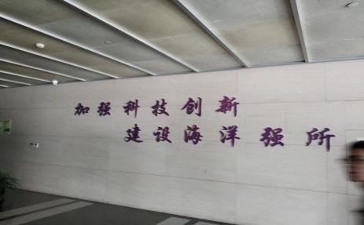**国家海洋局第二海洋研究所**

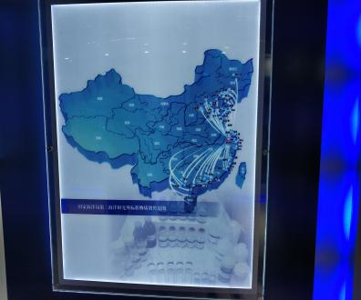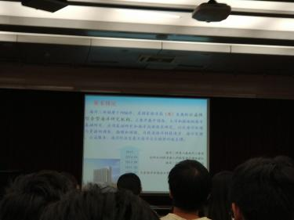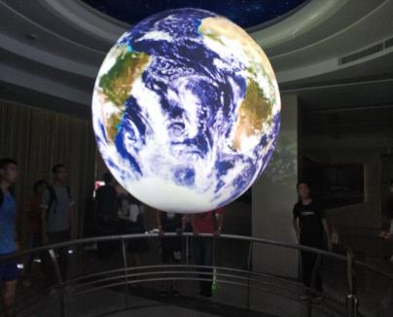7.27日下午参观海洋二所，研究所的官网上记载，国家海洋局第二海洋研究所创建于 1966 年，是一座学科齐全、科技力量雄厚、设备先进的综合型公益性海洋研究机构，隶属于国家海洋局。主要从事中国海、大洋和极地海洋科学研究；海洋环境与资源探测、勘查的高新技术研发与应用。研究所也跟随者时代的主题不断做出努力，“十三五”正值起步，面对机遇与挑战，海洋二所将不断增强学术创新能力，加强科技研究水平，努力打造成为国家重大需求的科技智库和海洋领军人才的成长摇篮，为国家的海洋事业做出新的贡献。[2]

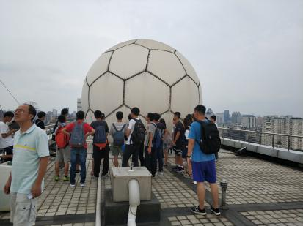在负责人的带领下，逐一参观海洋二所的各实验室与科研项目，了解中国海洋监测系统以及卫星遥感处理系统。在老师们的介绍下，这些对我们而言全新的仪器与设备以一种可理解的方式进入我们的思考，带之以全新体验。多亏老师们和海洋二所的领导沟通为我们争取到了此次参观的机会，从而领略了不一样的精彩。

* 1. **金山龙泉港围海造地项目现场**

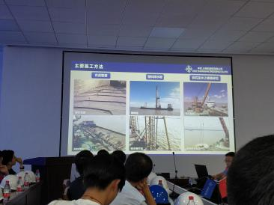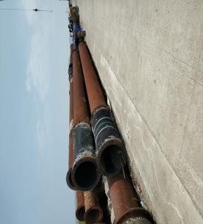早上乘车去金山龙泉围海造地项目的一个接待所，在那里我们该负责人给我们介绍了该项目的简略以及填海造地的一些基本常识。内容主要有工程特点、难点、施工总体部署等。而后则是通过大巴到工地现场亲临其境，海风吹拂与填海造地材料相得益彰，当然我们参观的仅是冰山一角，是还未完工的一部分，但于我们而言却是第一次接触项目工地，了解这些建设的方式与方法。

* 1. 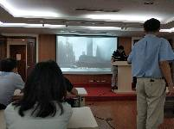**中交上海航道勘察设计研究院**

工地就餐后，我们乘坐大巴赶往中交上海航道勘察设计研究院，中交上海航道勘察设计研究院有限公司目前持有建设部第一批批准的水运行业甲级、水利（城市防汛墙）甲级、勘察综合甲级资质证书等，水利、水运工程规划、评估、招投标等咨询；数学模型和物理模型试验研究；回淤观测研究；港口工程、通航建筑物工程、航道工程、水上交通管制工程设计；城市防洪工程设计；海洋沿岸工程设计；工业与民用建筑勘察、设计；海洋测绘、工程测量、钻探、物探、浮泥测试及水文测验；港口工程试验与检测；疏浚船舶专用设备、导航设备、勘测仪器设备研制；电算、遥测遥报技术应用；工程总承包和监理。

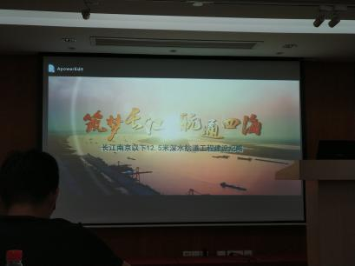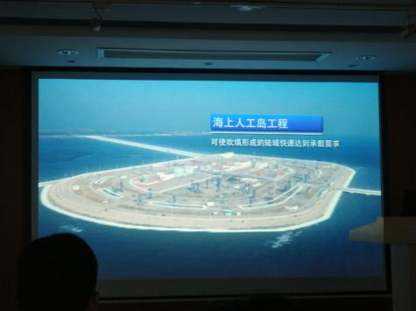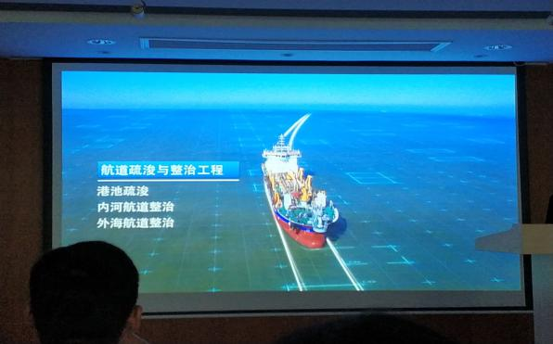在三位师兄的带领下，我们首先听取了他们三位所做的报告，从他们所做的精美PPT以及娴熟的语句来看，他们为我们此次前往也是做足了功课。通过PPT我们了解了海上人工岛工程、导助航与信息化工程等工程。据负责人介绍，这个设计院是一个非常厉害的设计院，荣获了全国优秀工程设计金质奖、詹天佑土木工程奖、全国优秀工程咨询成果一等奖等荣誉。其中有一位师兄所从业的事港口海湾建设方面，我对此也是颇感兴趣。在他的分享中，我了解到，首要需要考虑的因素是环境的自然条件，以及海床和岸滩的稳定性，除此之外，还需要考虑到航道的回淤即航道稳定性，确定好了这些因素之后，我们就需要对建设规模的初步估计以及对平面的布置的拟定，这也是涉及到航道设计的尺度问题。确定完这些后，大的方向已然确定，我们就需要进行疏浚、围堤、导助航工程，最后就要进行对此次工程的投资以及经济的评价。

介绍分享完后，便是同学们与师兄之间的交流会，许多同学都针对自己的疑惑一一向学长们提出了疑问，学长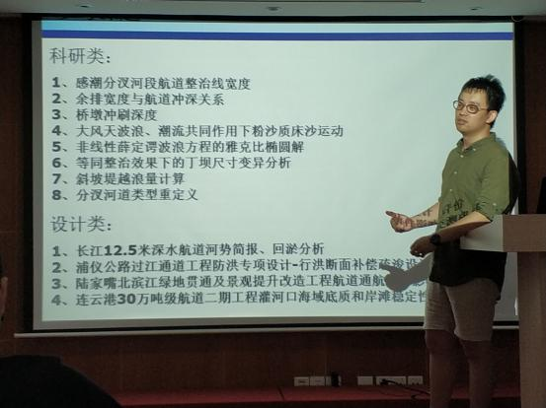们也都根据自己实际的工作经历一一给出了详细的解答。其中不少同学提出了未来的工作岗位的选择，出国、考研以及关于薪水的问题。从同学们的提问和学长的回答来看，我对于自己的职业发展的方向也有了更加深入的认识，对于今后所需努力的方向也更加明确。令我印象深刻的是师兄明确提到求职过程中面试技能的提高。其中最重要的是专业的知识，当然，从事不同的工作对专业知识的侧重也有所不同，例如从事港口航道的治理工作时，流体力学、土力学，结构力学的专业知识就极为重要，另外软件的技能，社团的经历这些都是加分项，师兄特地提到英语能力的重要性，如果拥有良好的英语能力，会是一个极大的优势。

不过对此我也提出了自己的疑问，便是出国考研对于工作是否有帮助，师兄也明确说没有显著的帮助，最重要的还是靠专业知识的牢固掌握。这三位浙大学长，年龄有大有小，但五一不是青年才俊，在浙大接受了理论学习后来到此地为国家建设与交通航道贡献自己力量。最后学长还为我们捋一捋未来规划等以及自己目前工作状态，为我们的人生方向指明道路，能要到学长的联系方式也颇为幸运，感谢学院老师们为我们提供了这样的一个契机和平台。

* 1. **两内河航道工程工地现场**

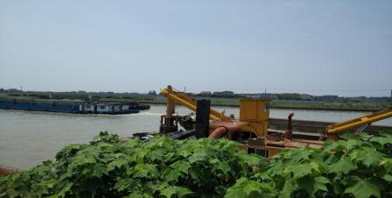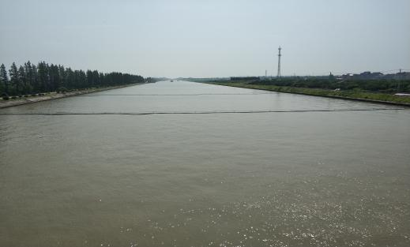早上8:30，我们一行人分坐两辆车从宾馆出发，前往两内河航道工程工地现场，因此时并未施工，故我们参观其施工船只，听专业人员介绍此工地，站在桥边，鸟瞰附近风景，不禁感慨河道整治的急迫与必要性，同时也见到了疏浚船，万老师耐心地给我们用流体力学知识讲解了其工作原理，对大三上学期的流体力学也多了几丝期待。尽管未见到疏浚船的施工作业，但能在远方一看此船结构精密，一听老师介绍工作原理，便足以想象工作时的场景与状况。

* 1. 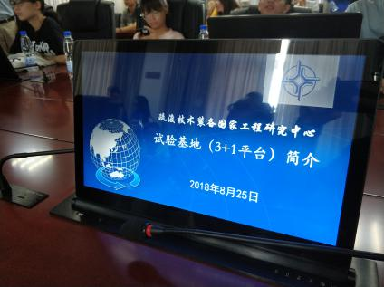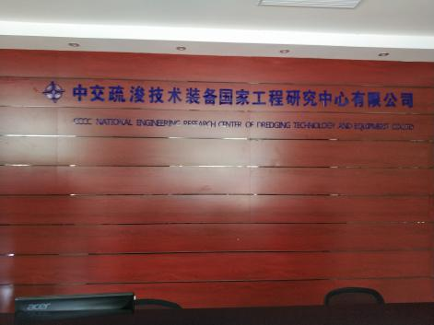**交通运输部疏浚技术重点实验室**

25日下午，我们去了交通运输部疏浚技术重点实验室。到了那儿，我们去的第一个地点是某个会议室，在那里我们看了一份疏浚技术装备国家工程研究中心试验基地（3+1平台）简介。那边结束后，我们去模拟实验室那边见识到了360°的显示屏模拟操作系统。

在交通运输部疏浚技术重点实验室中，主要研究方向是研发挖泥船高效节能疏浚关键技术，以及疏浚工艺过程自动化技术，开展工艺和装备的工程化验证，推进先进泥泵、耙头、绞刀、泥门等核心设备的国产化和标准化，实现5项以上重大技术成果的产业化和推广应用。

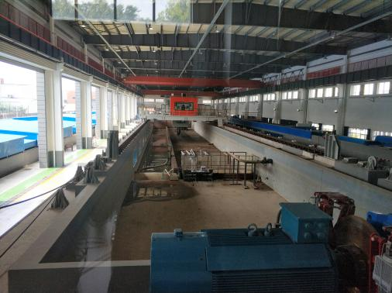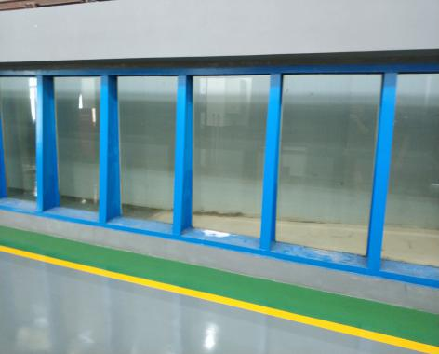实验室以开展疏浚相关基础性问题研究、重大关键技术研究为主，兼顾前瞻性技术研究和公益性技术研究。依托国家部委、依托单位等对疏浚技术研究的扶植及国内外重大疏浚工程，实验室致力于通过基础性研究等提升国内疏浚技术水平，推动疏浚行业向高效、低耗、节能、环保的方向发展和进步，同时也服务于企业的科技创新和科技进步。实验室遵循“瞄准国际水平、打造技术高地；聚焦四大系列、引领行业方向；开放严谨超越 、实现三重价值”理念，注重自主研发创新，形成了“沿海及内河港口航道疏浚和吹填造陆技术”、“疏浚土有益利用和生态环保疏浚技术”、“疏浚设备与疏浚工艺”、“疏浚设备监测与控制技术”四个特色鲜明的研究方向。实验室成立以来，取得了丰硕的研究成果。通过不断的研究和创新，形成了一批疏浚行业关键性技术研究成果，广泛应用在长江口深水航道治理、洋山深水港、曹妃甸工业区、天津滨海工业区等数十项国家重大工程中，成为“国内领先、国际知名”的疏浚技术研究基地，为我国交通科技进步做出了重要贡献。

我了解了他们实验室的多个试验平台，分别为疏浚实验平台、耙吸挖泥船泥舱实验平台、风浪流水槽试验平台以及耙吸船模拟仿真平台，后者主要适用于船舶的优化。在参观过程中，他们的试验平台基本都使用了全数字化模拟，并且有投影的3D模拟，据介绍处于全世界领先水平。最后，我们大伙去楼下参观了放有不同沙的仓库，同时我们亲眼看到了拔吸疏浚装置、铰吸疏浚装置。

* 1. 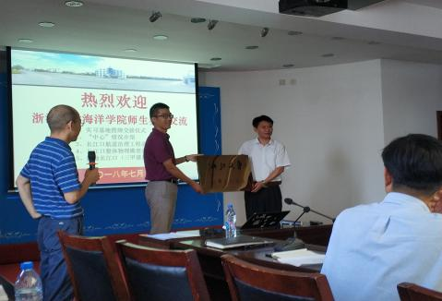**上海河口海岸研究中心**

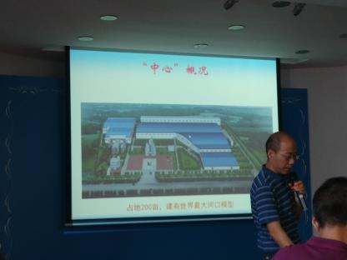早上我们去了三甲港，三甲港那边密密麻麻都是船，那里有极为典型的消波石和消波堤。同时我们还去了上海河口海岸研究中心，首先是老师与负责人的剪彩合影，在那儿，我们了解了上海滩的历史形成过程，还有疏浚的目前完成的工程以及以后待完成或规划中的工程。PPT放完后，我们小憩片刻，又去了实验室参观，在那儿，我们见到了世界最大的河口物理模型。

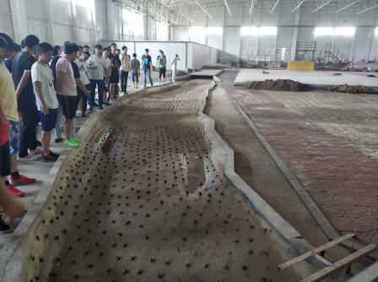上海河口海岸科学研究中心成立于 1998 年 6 月 9 日，原名为交通部长江口深水航道科学试验中心，2000 年 1 月更名为交通部科学研究院河口海岸科学研究中心，2005 年 6 月改为现名。“研究中心”是交通部设在上海的河口海岸工程和港口航道工程研究基地，所属河口实验室 1999年被交通部评定为首批部重点实验室，2005 年被经评估认定更名为河口海岸交通行业重点实验室。[3]

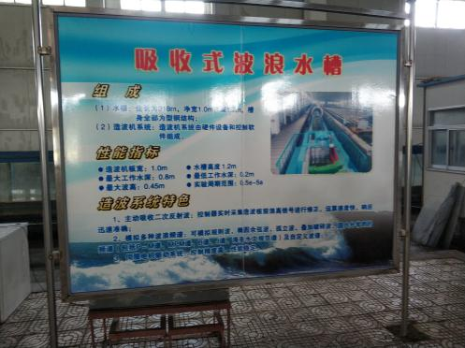“研究中心”设有河口与航道工程研究室、数值模拟技术研究室、水文信息室、工程勘测室、海岸与港口工程研究室、环境工程研究室、中心实验室等七个业务部门及科研开发处、综合处、财务处等三个管理部门。拥有物理模型试验大厅 3 座，自主研发数模软件 1 套，国际知名商业软件 1 套、波浪港池 1 座、风浪流水槽 1 座、近底水沙三脚架观测系统 5 套，可以从事潮流、泥沙、波浪等相关观测、计算和试验研究及咨询。

而对于这个长江口整体物理模型，是迄今为止世界上最大的长江口实体模型。这个模型配备有先进的测控设备，自动化水平在国内处于领先水平，自主开发的基于CAN总线的分布式潮汐测控系统具有可靠性高、易于扩充、易于维护的优点。该系统包括潮汐控制采集系统、流速测量系统、流动显示系统、地形测量系统、自动加沙系统等多个子系统，具有很高实时性的实验数据采集、控制设备为提高试验水平提供了科学可靠高效的设备条件。

* 1. 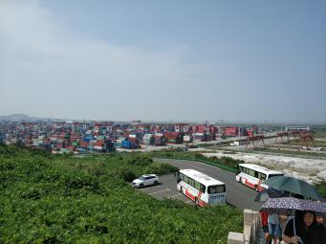**世界第一大港洋山深水港**

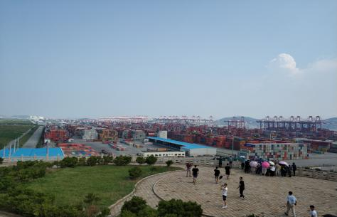下午我们去了世界第一大港洋山港，洋山港作为世界第一大港名不虚传，大量的集装箱和吊车。洋山深水港区位于杭州湾口外的浙江省嵊泗崎岖列岛，由大、小洋山等数十个岛屿组成，是中国首个在微小岛上建设的港口。是中国发展上海自贸区，建设海洋强国的依仗。2005 年 12 月 10 日洋山深水港区（一期工程）顺利开港，为中国最大的集装箱深水港。由于洋山深水港的加入，2010 年，上海港完成集装箱吞吐量 2907 万标准箱，首次超越新加坡成为全球最繁忙的集装箱港口。2014 年 12 月 23 日，上海国际航运中心洋山深水港区四期工程正式开工建设，是国内首个全自动化集装箱码头，工程总投资约 139 亿元，预计 2017 年建成。届时上海港的年吞吐量将突破 4000 万标准箱，这个数字是全美国所有港口加起来的吞吐总量，也是目前全球港口年吞吐量的十分之一。

期间，赵西增老师和万占鸿老师在路上边看边给同学们讲解洋山港的历史渊源和未来的规划，同时也回答同学们提出的问题。同时，我们还听负责人讲洋山港目前现状，了解到四期已完全实现自动化无人操作，这不禁让我联系到了港口自动化这一前沿科目，走在技术革新的前列。

* 1. **浙江省水利河口研究院**

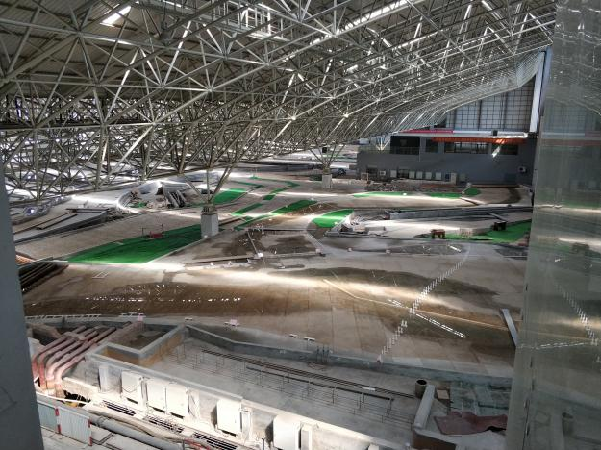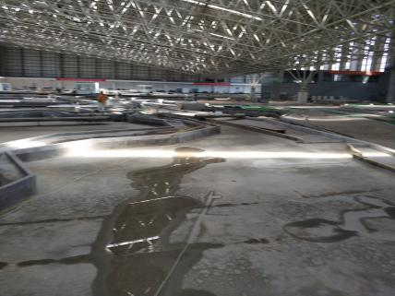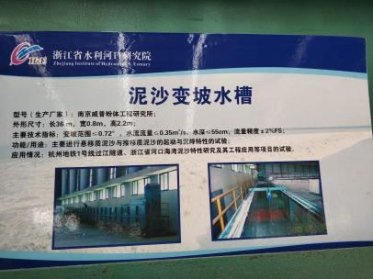早上我们去了杭州湾河口海岸实验研究基地，看到了造波器等装置。浙江省水利河口研究院六堡模型试验基地是一家拥有五十多年历史的省级科研机构，研究院主要从事河口海岸、防灾减灾、水资源水环境、岩土工程、信息自动化、水工水力学、水土保持等研究及咨询等工作。开展水利工程、港口航道工程等规划、咨询、勘察、设计、监理、代建、造价等技术服务。承担工程安全监测与鉴定，河海地形测绘，海洋水文测验，防汛抢险技术支持等工作。承担浙江省水利工程质量仲裁检测，水电工程机电测试等技术服务。

同时这里也是大量物理模型的实验基地，最为重要的则是甬舟铁路物理模型，尽管已经按照一定比例缩小但仍然占据大量地方。将铁路模型化不仅在实验上有着非同小可的作用，对于工程实际也极具参考价值。

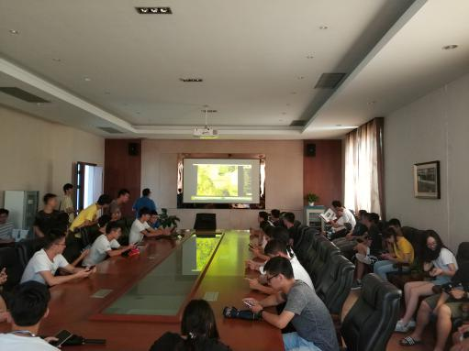**4.10 钱塘江涌潮研究中心基地**

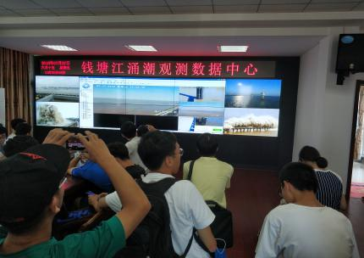下午，我们去钱塘江涌潮实验中心基地去看了钱塘江潮，同时里了解了钱塘江涌潮的成因以及钱塘江管理局的单位性质和功能。钱塘江涌潮研究中心基地中，我们观看了钱塘江在历史上的变迁，以及他的地位的变化，还有地图版型的变化，从古至今他的流向分为南大门、中小门以及北大门。至于它的形成原因跟钱塘江口状似喇叭形有关。钱塘江南岸赭山以东近50万亩围垦大地像半岛似地挡住江口，使钱塘江赭山至外十 二工段酷似肚大口小的瓶子，潮水易进难退，杭州湾外口宽达100公里，到外十二工段仅宽几公里，江口东段河床又突然上升，滩高水浅，当大量潮水从钱塘江口涌进来时，由于江面迅速缩小，使潮水来不及均匀上升，就只好后浪推前浪，层层相叠。其次还跟钱塘江水下多沉沙有关，这些沉沙对潮流起阻挡和摩擦作用，使潮水前坡变陡，速度减缓，从而形成后浪赶前浪，一浪叠一浪涌。最终形成这样一个奇观。

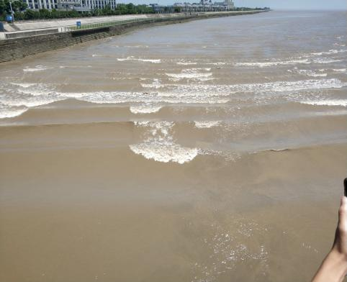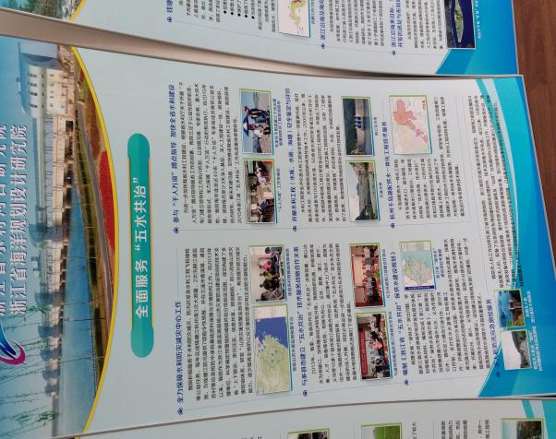在视频中，对于涌潮的类型介绍十分细致。首先是回头潮，从盐官逆流而上的潮水，将到达下一个观潮景点老盐仓。老盐仓的地理环境不同于盐官，盐官河道顺直，涌潮毫无阻挡向西挺进，而老盐仓的河道上，出于围垦和保护海塘的需要，建有一条长达660米的拦河丁坝，咆哮而来的潮水遇到障碍后将被反射折回，在那里它猛烈撞击对面的堤坝，然后以泰山压顶之势翻卷回头，落到西进的急流上，形成一排“雪山”，风驰电掣地向东回奔，声如狮吼，惊天动地，这就是回头潮；其次还有交叉潮，在海宁市丁桥镇，距杭州湾55千米有一个叫大缺口的地方是观看十字交叉潮的绝佳地点。由于长期的泥沙淤积，在江中形成一个沙洲，将从杭州湾传来的潮波分成两股，即东潮和南潮，两股潮头在绕过沙洲后，就像两兄弟一样交叉相抱，形成变化多端、异常壮观的交叉潮，呈现出“海面雷霆聚，江心瀑布横”的壮观景象；最后印象深刻的还有一线潮，未见潮影，先闻潮声。耳边传来轰隆隆的巨响，江面仍是风平浪静。响声越来越大，犹如擂起万面战鼓，震耳欲聋。远处，雾蒙蒙的江面出现一条白线，迅速西移，犹如“素练横江，漫漫平沙起白虹”。再近，白线变成了一堵水墙，逐渐升高，“欲识潮头高几许，越山横在浪花中”。随着一堵白墙的迅速向前推移，涌潮来到眼前，有万马奔腾之势，雷霆万钧之力，势不可挡。

中心负责人还为我们播放了以前的录像，其中一位渔民因斗潮而落入水中对此惋惜不已，一时的意气终究还是不要妄图与大自然抗衡。之后，遇到了一次小潮，或许无法与大潮所比较，但在独具匠心设计的观潮台处也是别有风味。

1. **海洋监测与预报**

五天实习里，每一天都富有独特的乐趣与意义，但于我而言，映像最深刻的还是第一天上午的浙江省海洋监测预报中心。我出生成长于内地，对于有着极高的向往与期待，故当初选择海洋学院也是与此相关。我生活的四川在2008年经历了汶川地震，人定胜天的信念慢慢被对大自然的畏敬所取代，大自然或许不是我们想象的那样默默无声任人宰割，我们汲取太多资源后终将迎来报复。

故此以往，我开始经常关注灾难预警，尤其是海洋类灾害如台风海啸等这些与学习更贴近的灾害。此次来到浙江省海洋监测预报中心不仅是对我儿时愿望的实现，也是对我认知的一个全新挑战，一次感官的重塑。能亲身经历从采集指标到数值处理分析再到播报预警全过程实乃吾之幸。而后自己也就相对感兴趣和熟悉的这一点查阅了一些资料并加以整理。

* 1. **监测+预报=保障**

海洋灾害，是指海洋自然环境发生异常或激烈变化，导致在海上或海岸发生的灾害。海洋灾害主要有灾害性海浪、海冰、赤潮、海啸和风暴潮；与海洋与大气相关的灾害性现象还有“厄尔尼诺现象”和“拉尼娜现象”，台风等。这些灾害对应需要各自的预报管理系统，借由监测站或是卫星云图等分析而后报之以公众。

* + 1. **海洋灾害概述**

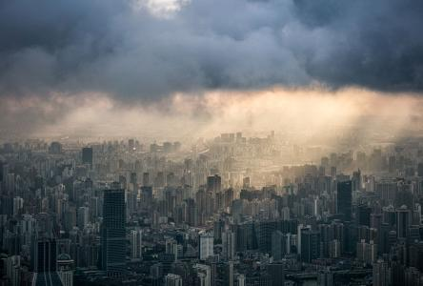我国是世界上海洋灾害最严重的国家之一，海洋灾害造成的经济损失仅次于内陆洪涝和风沙灾害。仅2008年就发生风暴潮、海浪、海冰、赤潮等海洋灾害134起，造成直接经济损失206. 05亿元，死亡(含失踪)152人。根据国家公布的数据，近年来从整体上看海洋灾害造成的损失呈上升趋势。1980-2008年间，海洋灾害的经济损失大约增长了90倍，年均增长近20%，高于沿海经济的增长速度，已成为我国海洋开发和海洋经济发展的重要制约因素。海洋灾害的频繁发生，对沿海发达地区的经济发展和社会稳定带来了不利影响，防御和减轻海洋灾害的任务十分艰巨。

比如认知实习期间的台风云雀，从东海一路而来，席卷浙江和上海，杭州由于台风影响而连续降雨好几天，在我们实习结束后台风便登录了上海。所幸预警得当，人民早早进行了疏散预警，为造成较大财产损失，就在今天8月3日，上海中心气象台再次发布上海市台风紧急警报、江苏南部到浙江北部沿海海面台风紧急警报、江苏北部、江苏中部以及浙江中部、南部沿海海面台风警报、上海市天气预报和山东半岛南部沿海海面大风警报。[4]

* + 1. **海洋灾害分类**

影响我国的海洋灾害主要有风暴潮灾害、海浪灾害、海冰灾害、赤潮灾害等。海洋灾害具有种类繁多、发生频繁、危害严重的特点，严重威胁着沿海地区的人民生命财产安全。如风暴潮是由台风、温带气旋、冷锋的强风作用和气压骤变等强烈的天气系统引起的海面异常升降现象；海啸是由水下地震、火山爆发或水下塌陷和滑坡所激起的巨浪；甚至如海洋污染是人类生产和生活过程中，产生的大量污染物质原子核不断地通过各种途径进入海洋，对海洋生物资源、海洋开发、海洋环境质量产生不同程度的危害。[4]

* + 1. **海洋灾害特点**

首先风暴潮灾害是造成经济损失最严重的海洋灾害，一般占我国海洋灾害总损失的90%以上，且风暴潮造成的人员伤亡数量较大，每年死亡人数都达到数十人，其中2006年高达327人，占当年海洋灾害死亡总人数的2/30；其次则是灾害性海浪是造成海上人员死亡(失踪)的最主要原因，致死人数一般占海洋灾害致死总人数的60%以上；同时赤潮等海洋生物灾害仍较频繁，但造成经济损失总体呈下降趋势；最后海冰灾情稳定，呈周期偶发性表现。

我国赤潮灾害损失[5]

|  |  |  |  |
| --- | --- | --- | --- |
| 年份 | 发生时间 | 死亡（失踪）人数（人） | 直接经济损失（亿元） |
| 2000 | 28 | 0 | 1.5 |
| 2001 | 77 | 0 | 10 |
| 2002 | 79 | 0 | 0.2 |
| 2003 | 119 | 0 | 0.43 |
| 2004 | 96 | 0 | 0 |
| 2005 | 82 | 0 | 0.69 |
| 2006 | 93 | 0 | - |
| 2007 | 82 | 0 | 0.06 |
| 2008 | 68 | 0 | 0.02 |
| 2009 | 68 | 0 | 0.65 |

* + 1. **海洋灾害预警**

我国的海洋灾害预报管理主要由国家海洋局负责，主要工作由其下属机构国家海洋预报中心进行。1999年7月13日，国家海洋局颁布了《海洋预报业务管理暂行规定》。详细制定了国家海洋预报台、区域海洋预报台、省(市)级海洋预报台负责的海洋预报业务分工。因各海洋灾害对应各自的预警管理系统，主要以近期经历的台风为例子。[6]

就东海海洋气象监测预报而言，东海海洋环境复杂多变，热带气旋、海上大风、强对流、大雾等灾害性天气频繁发生，给海上经济生产活动造成极大的威胁和损失。东海海洋气象监测预报预警服务系统主要对东海海域开展具有行业针对性的海洋气象预报预警服务，加强灾害预警信息发布，进行气象灾害风险分析与预警。系统主要包括东海海洋气象综合资料处理平台，东海海洋气象监测分析平台，东海海洋气象预报预警业务平台和东海海洋气象服务平台四大平台，主要分为动态信息、预报分析、海洋诊断、预报制作和专业服务5大功能部分。

海洋气象综合资料处理平台完成模式数据解析加工、数据编辑开发、完成预报预警产品的自动生成平台的开发，实现海洋气象观测资料的处理，预警资料的处理和数值模式产品的处理。综合资料处理系统为海洋气象预报预警子系统、用户服务子系统提供优质的初始数据;同时采用GIS、数据库技术，研究时空域、可视化显示方法，实现对海量数据的综合可视化显示;根据系统运行的各个环节，研究系统运行的分类监控技术，实现对系统的实时监控。[7]

除此之外，海洋电视预报节目也至关重要，作为最有效的公众信息传播工具,海洋预报电视节目在海洋灾害的早期预警和信息宣传中起到了重要作用。但总体而言,海洋预报电视节目仍存在发展缓慢、覆盖面小、信息量少、表达生硬等问题,无法满足快速繁荣的沿海经济社会,以及海洋意识日益觉醒、海洋兴趣日渐浓厚的社会公众对海洋环境预报和灾害预警信息的获取需求。在未来一体化过程中，海洋电视预报节目所起到的作用或许会日益增长。[8]

* + 1. **生命安全及财产保障**

随着全球化的程度不断提高，当今热点经济都表现为贸易型经济，而海运则因为全球化的铺张而不断发展，成为联系各国各地的海上桥梁。同样，我国对于海洋的依靠也不容小藐，我国目前主要经济区域都集中在沿海地带，如长三角、珠三角、京津冀等，这些地区的货物贸易、渔业采集、国防安全都与海洋的稳定息息相关，牵扯着数以亿计人民的生活、生命保障。海洋监测预报系统的建立为这些灾害的未雨绸缪提供了契机，为我国沿海地带经济发展、人民财产安全提供保证，更为我国建设系上安全带！

* 1. **深刻印像原因**

此次参观的浙江省海洋监测预报中心作为浙江省海洋与渔业局下的一个单位，承担着拟订全省海洋环境监测、海洋生态监测、海洋观测预警、海洋防灾减灾、海洋与渔业新闻宣传的规划、计划以及负责开展全省海洋环境监测、海洋生态监测、赤潮监视监测和突发性海洋污染事故应急监测；负责海洋环境质量评价和预测工作，定期为政府及有关部门和社会公众提供海洋环境状况公告和海洋环境质量报告等各类监测产品服务等任务，为全省经济发展、人民安全等做出了不可磨灭的贡献。

等在学院老师们提供的机会下在此参观无疑是我的幸运，在负责人带领下参观监测预报中心的工作流程，了解工作原理及机制，体验其工作环境，尤其是最后在演播室里身临其境体验主持人的感觉，这种经历体验感是无与伦比也是无法忘怀的。小时候的灾害阴影还一直刻在脑海里挥之不去，故从小就寄希望于国家政府能将预警系统及时建立从而降低灾害产生的影响，而如今看见老师们的努力不禁有些欣慰，当初的经历实在不愿后来人继续经历。

* 1. **事后产生的影响**

这次参观后，更加坚定了我的理想与信念，在监测预报这一块静下心来学习提升自己，日后也能在此种工作岗位上添砖加瓦。在与浙江本地同学交流过程中，他们也告诉我自家长辈以前深受海洋灾害的影响，那时候出现死亡失踪等现象非常普遍，正是如今科技的革新和老师们科研成果的不断发展，还有国家政策财政的支持，这些灾害预警机制才能逐渐被建立、不断得到更新，进而为人民生活、财产安全、为国家经济繁荣发展做出长之有效的作用，为未来不确定灾害的发生系上紧箍咒。

我在上网过程中也发现事实如同学所言，但目前洪水、地震等自然灾害还是缺少预警机制，因为科技进展和实际困难程度等因素而缓慢发展。以地震而言，发生强烈地震时，工程结构会遭到破坏甚至倒塌，同时，也会破坏生命线工程，甚至会发生火灾、列车出轨、核泄露等比较严重的次生灾害，从而造成巨大的人员伤亡和经济损失。[9]目前主要局限于异地震前预警和现地地震P波预警两种方式，我国在此方面的研究目前还属于起步阶段，与世界发达国家相比，我国的数字台网建设严重不足，这就导致地震预警的硬件基础薄弱。认知实习结束后，坚定了我为家乡预警事业做出贡献的信念与决心！

* 1. **个人评论**

第一天实习，自己无论是精气神还是兴趣程度都为五天来最巅峰的时刻，通过海洋学院搭建的平台，我们见识了不一样的世界，见识了一个以理论为基础搭建实际的世界。但美中不足的还是自己当时做笔记不够，没有及时记录负责人的报告内容致使后面有些忘记，故而后面参观时无时无刻都会及时记录在便签上以防遗忘。

1. **实习体会**

**6.1 7月23日心得体会**

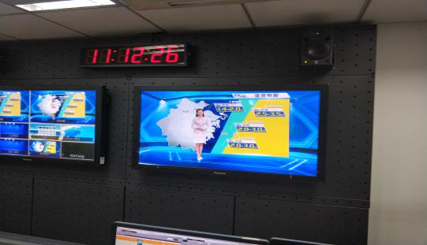在聆听朱老师的报告中，她为我们描述了我国海洋及灾害预警方式，各地监测站与志愿者工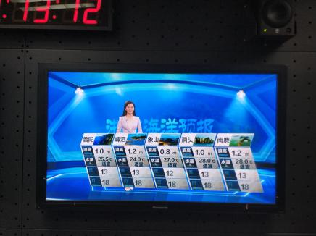作人员共同结成了一道网，牢牢地将人民的生活安全束在警戒线内，守护着至关重要的最后一道防线。同样，这些灾害之所以能极大可能地被避免，不仅因为守护者的勤恳付出，同样也是科技进步发展的象征，科技的发展帮助监测海洋状况、预测灾害路径和强度都提供了前所未有的帮助。随后，我们参观的电视台和数据处理办公室都是将采集的数据落实到具体，将这一道防备工作做到极致！

参观的体验是很让人兴奋的，监测预报中心不仅给我们讲解了海岸的各项监测设备，还带我们参观了海洋预报的录制过程。这增长了我的见识，以前只能在电视上看天气预报中的主持人讲解天气，今天终于亲眼看到了主持人姐姐在工作室录节目，并且我们的老师同进工作室体验了。我知道了天气预报、海潮预报这种节目的录制过程，也知道了主持人与身后电子屏配合默契的秘密。

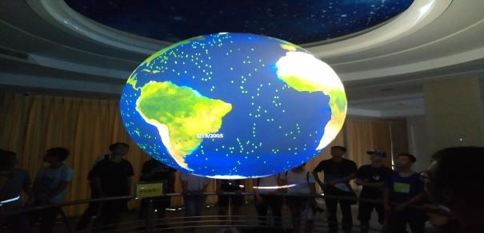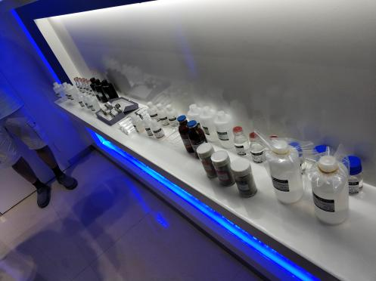下午参观的海洋二所带我们走进了科研一线，这个神秘的机构在负责人的介绍下为我们掀开了神秘的面纱，随后参观的实验室使得我们对这个机构的认识具体而微，涉及各个领域与海洋二所的成就荣耀，这些都给我们的世界观画上浓墨重彩一笔！下午参观国家海洋局第二研究所的经历也同样令大家喜出望外，有鱼类向两栖类生物过 渡的活化石矛尾鱼，见证研究所的伟大成就；有连接太空地面的信号处理地面站，监测各项 指标；最让我难以忘怀的，是一楼大厅里的小球大世界地球投影。虽然投影仪的位置稍微偏了点，让球上的投影不能完美地重合，但我们仍然被这技术和表现形式深深吸引。研究所将地球信息投影至这个小球上，生动形象地向大家展示了全球的某些监测指标。多看的每一分钟，都能增长一分见识。不得不感叹科技的伟大力量，能让我们在小小的球里掌握地球的信 息，为了不断地在时代竞争中夺得一席之地，上至整个学院，下至我们个人，都应该努力学习科学文化知识，用科技武装自己，创造无限的价值。

学校为我们学生争取到了和各个部门交流的机会，这是非常宝贵的，而且这些部门基本都是和我们的专业港口航道与海岸工程有关的，甚至有可能影响到我们以后的就业。所以，学院老师都非常辛苦，我们要抓住这次实习机会，要对自己以后干什么要清楚、现在国内的海洋方面的形式要清楚，要对目前有哪些海洋新科技、新技术要了解。我们作为浙大海洋学院的学生，有责任也有义务好好地学习自己的专业知识，并且要珍惜学院老师给的机会，接下去的地点更要好好听、好好学。

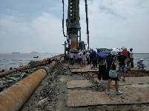**6.2 7月24日心得体会**

此前大一的小学期便初步涉猎填海造地项目，当时港航所得老师也大体为我们介绍了此项目的现状、前景、发展等，但理论终归是理论，如今海洋学院老师争取了实地参观的机会，将我们从理论的知识殿堂带入实践的圣地，从而了解到工程上一些指标的计算，校核。且我们主要了解渠道还是网络媒介，专业人士的讲解更贴近实际与具体，今天实习让我对填海造地有了一个大概多少钱的概念，知道了实地工程策划管理者的不容易，知道了项目中最难的部分就是“合龙”过程，这个过程的成败会影响整个工程的投资以及企业的声誉。

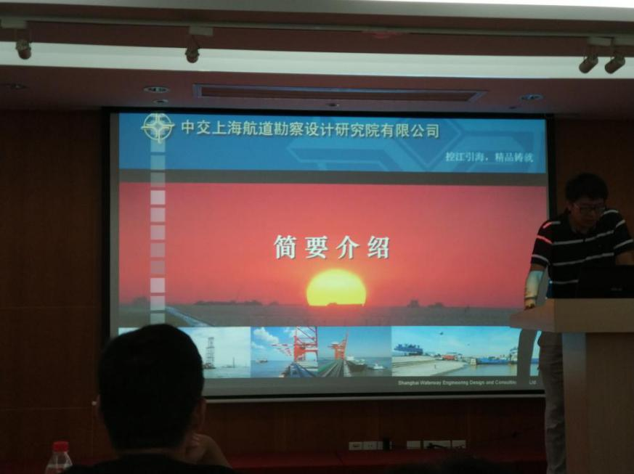同时，负责人从国家战略上所讲的海洋强国对我们意义深远，国家需要建设海洋，建设有声有色的大国就得从各种层面上开发海洋，能和国家命运紧紧相连，个体自然也会从物质与精神上双重受益，海洋的未来在海洋学院师生的共同努力下必将烨烨闪光。下午通过师兄们的介绍，我更加清楚地知道了我们这个专业未来的方向，也让我更加清楚地看到自己未来的模样。在讲座中讲到工程设计的思路，我觉得可能会对我们以后有很大的用处。设计一个工程分为三个部分，首先是为什么建，包括了工程的必要性，意义和作用以及工程预计带来的经济效益；第二部分是能不能建，要从自然条件、海床稳定性、回淤等方面去考虑工程的可行性；最后要解决得是怎么建的问题，考虑疏浚、断面设计、导助航等方面，最重要的是要考虑建设费用。我觉得做其他工程也可以参考这个思路，要全面地分析一项工程的各个阶段和各方面。另外一位师兄更加仔细地提出了他对我们学生未来工作的建议，包括单位的选择和城市的选择，给所有人满满的干货。

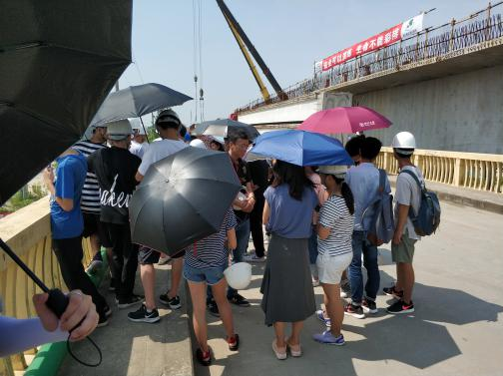**6.3 7月25日心得体会**

早上参观的两内河航道工程是我们此番上海行的第二个工地，戴着安全帽，尽管不是第一次戴，却因天气过于炎热而有些眩晕，，在这样的天气下带上安全帽刚走出空调大巴有一种头重脚轻的感觉，之后慢慢地倒也能适应。这时我想到了那些在烈日下辛勤工作的建筑工人，其实在紫金港校区的时候也能看到不少工人顶着骄阳工作或是躺在树阴下，缓缓流下的汗水是温度给他们的挑战，渐渐黝黑的肤色是烈日对他们的烘烤。可能我们以后工作也会到一些土木工程的单位里面，也有可能是港口码头的这些单位里，可能我们以后也会要在太阳下努力工作，看着这片火辣辣的工地，不仅仅是为靠流血流汗而生存的工人感到无奈，我仿佛是看到了自己的未来，心里不免升起一分伤感。虽然有一些不积极的情绪，但今天是我第一次实地去工地参观，体会到了工地生活的艰辛，也能让自己在以后的学习生活中更加的坚韧，去克服、去战胜各种各样的困难。

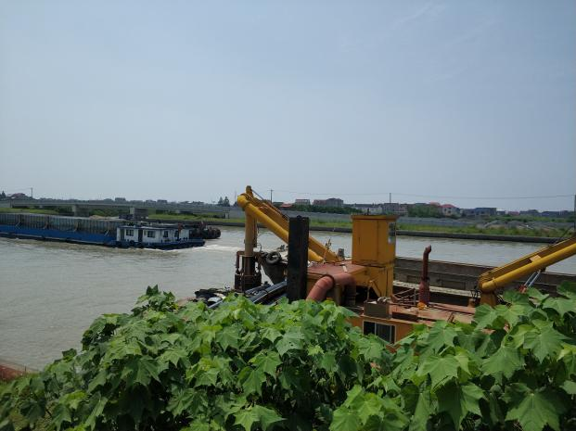也第一次见到了疏浚船的样子，了解了疏浚船的一些基础知识，也了解到疏浚作为一个多学科交叉的专业的特点，只能做定性研究。下午参观交通运输部疏浚技术重点实验室，了解了这个研究中心试验基地自己的历史还有技术，蔚为感慨。

从古至今，疏浚一直都是关系民生与国家发展的项目，如古代运河的整治便牵扯着粮食安全与国家命脉传承，而当今疏浚则关乎航运业发展，长江沿岸经济带的贸易以及各物质运输的快捷和方便。故疏浚一直都是热门发展方向，国家在这方面投入了大量的财力物力想一劳永逸，学校的老师们和各实验室的专家也夜以继日地工作希望攻克这一难题，降低疏浚成本，提升通航能力，所幸发展稳步前进。依赖目前发达的科技力量和新兴的数值模拟，使得这一切可以在计算机上得以实践，自己日后也需在此方面有所掌握。

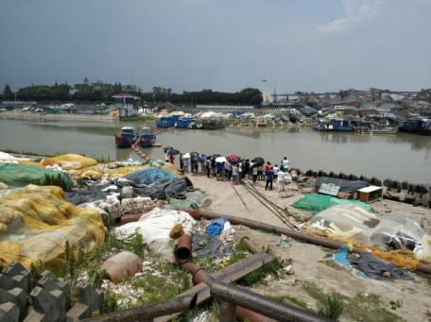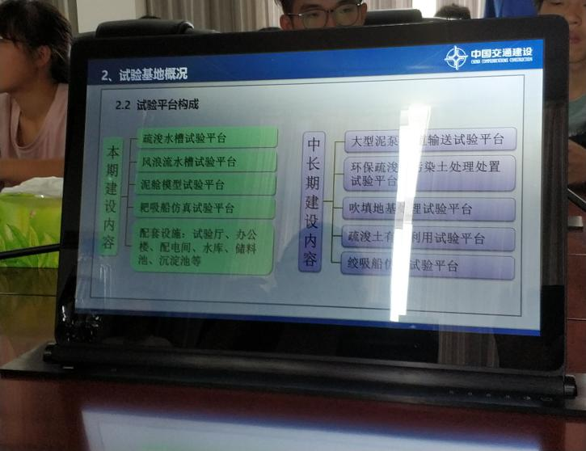下午我们去交通运输部疏浚技术重点实验室实习，实验室的联系人先给同学们开了一个讲座，介绍了实验室试验基地和平台设备的情况。实验室主要有四个平台布置，分别是疏浚水槽实验平台、耙吸控泥船泥舱试验平台、风浪流水槽试验平台和耙吸船模拟仿真平台。之后对吸船模拟仿真平台的分批参观，更是让我真正体会到了世界最大、功能最全、模拟能力最强的实验室的风采。整个平台设置成了圆形，中间是控制室，圆形四周是大屏幕，视觉效果真的很棒！屏幕上有模拟船和船附近的海域，当控制室给出一个指令后，模拟船会做出相应的动作。这样的平台其实是很实用的，因为那些开大船的水手在学习开船的时候可以在这个实验室学习如何进行各项操作，如果直接在真船上学习操作，而在不注意的情况下一些不当的操作可能会损坏船只或者对海域生态造成不良不影响。这也令我认识到科技革新的力量，正是不断发展的科技与数值模拟技术，才使得仿真成为了可能，从而更好地将理论与实践相结合，为工程实际所服务，这恰恰是科研工作者孜孜不倦奋斗的源泉。

**6.4 7月26日心得体会**

今天见识了两座典型港口，三甲港与洋山港，密密麻麻的船、集装箱，忙碌的工作人员在其间开着车将货物运往正确的地处。这也是我第一次触目远眺港口，见证着国家海运业的发达与兴旺，也看见了多少代港口工作人员为国家的贸易发展呕心沥血地工作，将自己的命运同国家紧紧相连。世界最大的河口物理模型让我有了一个对河口实验最基本的概念，结合那些缩小版的消波石、按比例缩小的河深、河宽，造波器，我也大致猜得到自己以后做实验可能也要通过物理模型和建模两者结合得出自己想要的实验结果。

不得不感叹，洋山深水港的建设和使用，是中国通过海洋迈向全世界的一条新通道。我们中国人民的伟大之处就在于，可以花费时间和精力去做一些浩大的工程，一些从前丝毫不敢想象的创举。然而正是因为洋山港区过于庞大，又是工业区，缺少大型的医疗保障，很多事情都是不方便的。整个岛上几乎没有看见医疗设施，有也是距离相当远，作为港口四周也相比较荒凉，只有来来回回的车辆，而乏有人烟气息。

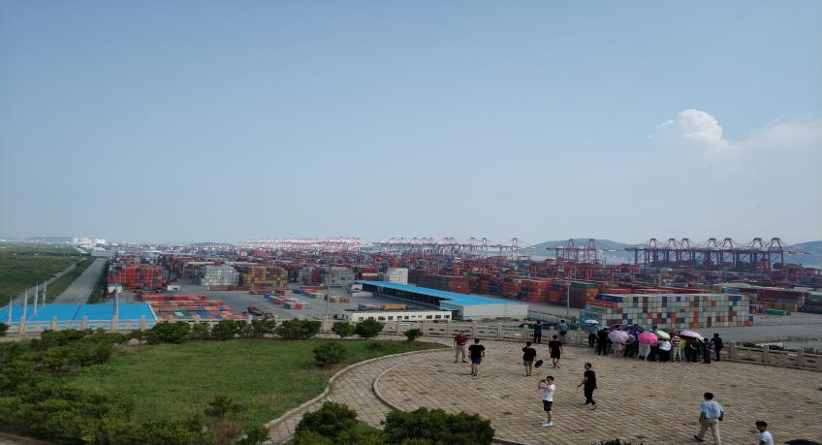此为上海认知实习的最后一天，自然实习项目也走进尾声。认知实习作为一门培养学生专业素质和专业概念的课程来说，它的目的还是达到的。在实习途中，总有人背地里说什么这有什么用，但我总觉得这些人目光短浅，因为聪明人自然看得到他里面有用的地方，其结果或将收益一生。

**6.5 7月27日心得体会**

今天上午老师带我们参观了浙江省河口海岸重点实验室，在实验室相关领导的带领下， 我们看了许许多多的港口海岸工程模型，有泥沙变坡模型，钱塘江大坝模型，以及河口模型 试验大厅平面图。实验室领导在为我们介绍相关模型的时候，特意穿插了几个小问题来引发 同学们的思考，增长知识。其中甬舟铁路模型令我最为映像深刻，甬舟铁路为规划中浙江省内一条连接宁波市与舟山市的铁路，规划时结合舟沪通道预留至上海的铁路建设条件。其中，宁波至金塘岛段为客货混运线路，舟山段为城际客运铁路，线路选择北部走廊。并规划在金塘岛设置集装箱货运站。舟山岛设白泉、勾山2个城际客运站。规划马目铁路枢纽站，预留用地35公顷。 该线路的建设将结束舟山市不通火车的历史，也对于完善宁波铁路枢纽以及宁波港运输通道具有重要意义。

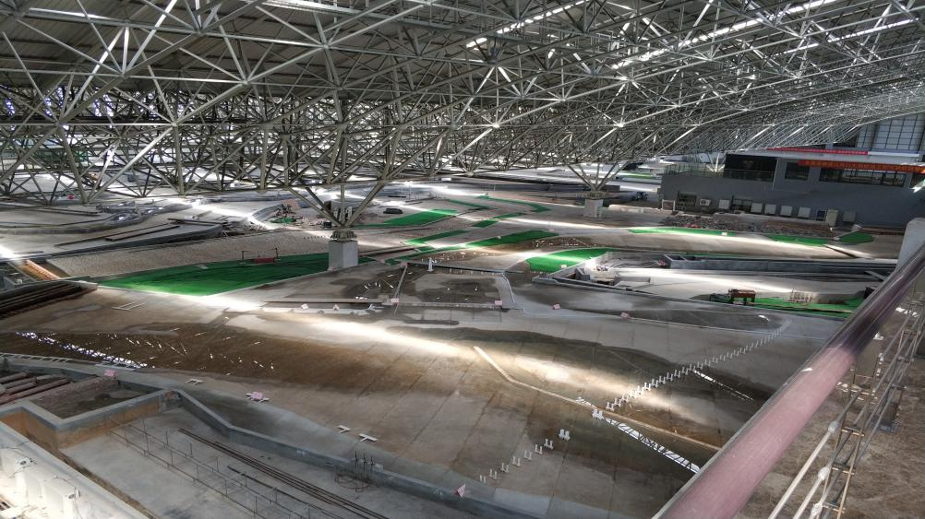如此浩大的工程自然需要先经过理论的推敲和实际过程中不断跟进的实验，将理论与实践紧紧地结合在一起。负责人给我们介绍此模型对于甬舟铁路建设的意义，在这种比例模型下先进行实验而后再运用到工程上去，保证无纰漏，比例尺也并非严格的1比300，比如深度上就有一些调整。严格按照比例尺，显然模型深度不足，故只能尽可能地向实际靠拢，符合工程的环境条件。

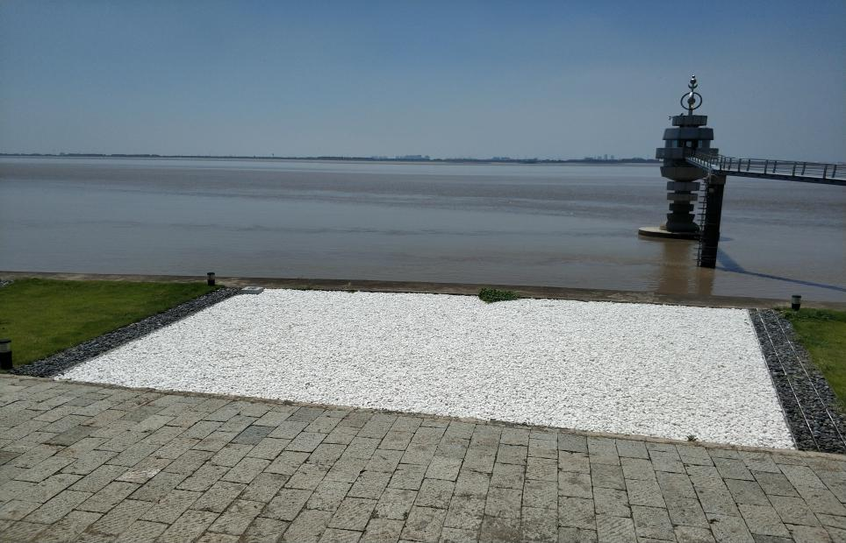下午观潮尽管是第二次来看潮，但仍然觉着挺壮阔的，既然平时的潮都力度那么大，更别说钱塘江大潮了。实验基地的很多仪器我们海洋学院好像也有，比如说水槽、造波器这种应该都有。所以通过这次实习，也大致了解了自己以后研究要干啥了。走上观潮台时颇有些胆战心惊，毕竟是玻璃所做，有些类似于玻璃栈道，既紧张又刺激，观潮时从远及近，而后海天一色，白潮成片，颇有骑兵冲锋的味道，蔚为壮观，老师也说每年大潮都有人丧命。诚然，此种潮水之下，大自然气势磅礴，裹挟江浪，人力终究还是抵挡不了大自然。

认知实习结束，通过此次认知实习，我们也认识到自己目前所学浅薄，只有后面不断跟着老师学习，精进知识，方能如潮水一般走在时代前面，做一个合格的浙大人，做时代的弄潮儿。

**6.6 五天认知总想**

五天的认知实习说长不长，说短不短，既能保证足够的参观时间，也不至于冗杂。五天里，我们现场参观了各种形式的企业和工程，通过许多工程负责人对工程的介绍，话语中充满的种种专业术语让我意识到我还需要进一步的进行港航专业的深入学习。不过经过工程师的讲解之后，我很明显的感受到他们与老师的不同，基本上由于他们的工作已经将他们的专业术语熟练化而不会考虑同学们的感受，而相反老师则会注重概念的理解，详细的讲解给同学们听；其次在工程师的口中基本上离不开他所接手的工程项目，若没有一些了解，很难领会他们通过实际工作总结出来的一些宝贵智慧结晶。

因此，我觉得工程这个东西需要做得好，就必须有大量的实践来付出，并且需要有扎实的理论基础作为铺垫，这也指明了我未来努力的方向，就是在接下来好好学习专业知识，打好基础，为未来的工作实践做好充足的安排。

在与师兄们的交流中，我也学习到了与生活息息相关的经验，那么便是在入职之初，我们必须要放低姿态，对于每一个任务每一个工作，都需要我们孜孜不倦的去完成，不能有任何抱怨，因为作为新人，只有好好工作 ，在岗位上站稳了脚跟才能有好的未来。师兄也说到一个关于工程的话题：一个庞大的工程各个环节可以说是环环相扣，每个环节都起到相互连接的作用，任何一个环节的失误都有可能导致整个工程的巨大损失。因此我们作为未来的工程师，必须培养好求实精神，脚踏实地踏踏实实的干事，这样才能为祖国的工程事业打下安全靠谱的保障。我也联想到接下来大三面对的专业课程，一定要融会贯通，不能不懂装懂，如此才能为未来的工作奠定良好的基础。

这次实习对我们而言全新出奇，既是对理论成果的检验，也是实践与理论的完美结合，自我内心的升华与提高。学习理论的目的在于实践。过分强调理论而轻视实践，人就会丧失实践的能力。理论是虚的，通过实践，理论才落到实处。只有付诸行动，认真去实践，所学到的知识才不至于成为空洞教条的理论，老师正是看到了这一点赋予我们自主性放任我们在实验室里参观，将理论知识一步步付诸实践，将自己的内心在不断实践中得到锤炼与升华而后完美融合理论，集大成于一体，或许这就是老师们的良苦用心。总而言之，五天时间里，我们将两年理论知识积累和对于未来的期待熔铸于参观实习中，那些只出现在课本或是论文中的仪器如今可以亲手触碰，那些一直期待着观摩的实验模型也终于在高台上铭记于脑海，那些亲临工作一线的科研人员或是设计师终于得到和他们交流的机会，这些就是从理论走向实践的突破。

老师们煞费苦心，为我们安排了如此丰富的认知实习项目，从杭州到上海，整个过程中老师寸步不离地陪着我们，将自己的人生阅历和育人经验分享给我们。实习不仅仅是去前沿、去高端实验室一睹这些仪器的先进或是实验室的独树一帜，更重要的因素还在于人，在于这些科研工作者和教育家，和他们切身交流，答疑解惑，确定人生方向和未来规划；和学长交流，聆听优秀者的奋斗之路和选择之所，进而对自己的未来不再迷茫；和老师交流，了解海洋学院建设历史和老师的一番心血与为育人子弟而不顾家庭的辛酸劳苦。这些或许更为关键重要，一切仪器、实验室都需要人作为主观因素，时代在进步，而人的主观条件却一直占据主导地位，我们在老师们提供的平台上向前辈请教、学习如老师学长们一般中流砥柱科研家的工作态度、思想情怀、科研精神以及不畏艰苦的人生理念。这正是我们从教材理论过渡到科研实际中必不可缺的一步，从理论走向实践，将自我所学与前辈经验融为一体而后影响自己的世界观、人生观、价值观，将我们感同身受的命运同国家国运相结合此乃老师良苦用心和殷殷期望。

1. **对专业实习的建议**

1、7月23日早上的参观单位与下午参观单位仅仅1KM的距离，回学校虽然是考虑到就餐与休息的因素，但不妨让海洋二所提供一下午餐，休息可以作为自由活动，毕竟回学校已经12.30了，吃完饭也无法午休。早上参观浙江省海洋与渔业管理局时，建议老师们增加一下行程，可以早一点出发，早上总体参观时间还不到2小时，有点意犹未尽。下午海洋二所的参观实验室设置以及流程安排都很有创意，看得出来是老师们花了不少心思来给我们用于增长眼界，建议老师安排时下午的行程可否放缓一点，这样子保证大家有充足的时间来了解每一个过程。

2、7月24日填海造陆的目前存在的一些瓶颈以及行业出现的一些问题目前都很少提到，实习不仅仅是让同学们看到前景，同样也不可忽视填海造陆的一些弊端，比如生态上，成本上，这些多方面因素的考量才造就了工程的进行，才使得沿海地域不断扩张陆地面积，为我国社会主义建设添砖加瓦。当然，负责人这一做法或许是为我们勾勒美好蓝图，而忽视了一些缺点所在，但归根结底这是一次很棒的实践项目，是一次从理论到实践的跨越，同时也让我们认识到了民族和国家的未来所在。

3、7月25日上午的参观出现了一点小问题，我觉得这也不是学院或者老师的问题，应该是临时的突发情况。这种没想到的情况一发生，就会耽误大家的时间，早上的效率就变得很低。但既然发生了，也只能这样了，多亏老师及时处理，给我们讲解了一些专业方面知识使得时间过得也颇为有趣活泼。早上参观时缺失大体介绍，而我们了解信息渠道和能力都不足，使得上午参观时更局限于视觉上而非知识层面的理解，同时也没有见到疏浚船真正工作时的样子真的很遗憾，希望老师们在以后安排实习时不妨提前与这边单位实时对接，以免出现差池。

1. 上海河口海岸研究中心以及洋山港这一块确实让人收益匪浅，但是三甲港那边我个人觉得有点浪费时间了，当时不少同学都去河边玩，因为我在上面听老师讲述自己的求学路，而不知道下面同学在玩什么，这样子安排上的失误会导致同学们分心，而被其他新奇所吸引，故老师下次安排时可适当充实三甲港这边参观项目，而非仅仅了解知道有这么个地方，这里是干这些事的，过于表面也有些违背认知实习的初衷，不利于同学们参观了解以及老师带队等。
2. 这几天参观了工地、设计院、实验室、科研所等单位，希望学院在安排实习的时候，多安排类似此次设计院这种分享的形式，这样有助于我们的干货吸收，以及对工程单位深入了解。
3. 认识实习在对我了解专业领域的方面上真的起到了很大的帮助作用，但很多同学其实是像旅游一样去走走看看的，或者说如此短时间的实习不足以了解相关单位，甚至在校友讲报告时埋头大睡，这就让我重新思考了这次实习的意义。实习确实有积极意义，但在管理上也存在着一定的不足，这可能是因为今年庞大的人数，让某些同学能够混在其中水水过，所以我建议老师在以后的实习中更加加强对学生的管理，或者给某些同学做些思想工作，既然花费这么多时间和精力出来实习了，就请好好对待认真听讲。另外我还建议认知实习能够在每个单位停留得久一点，学习得深一点，让大家能够有一个比较深刻的印象，因为急匆匆地在不同地点中赶来赶去，同学们很容易忘记之前发生的事，听到过的话。当然这只是我的个人想法和建议，不成熟的地方还请老师雅正。
4. **结语**

我是从成都这边考入浙江大学，当初入学专业并非工科试验班（海洋），而是应用生物科学大类，我是在转专业时才选择的港航，当时对于此专业的了解主要是直系学长，抱着对土建的热爱我进入了港航大家庭。以前，我以为港航就是去建设码头或者填海造陆，缺乏对专业核心素养的认知，对于自己未来也缺乏明晰的思考，仅仅跟着老师制定的培养方案走。

这次实习终于画上了一个句号，可对于我的专业学习而言，认识实习才仅仅是一个开始，或者说一个过渡。在实习的前一刻，我仍然是紫金港通识教育中的一份子，到现在，我是专业培训后的海洋学院学生。我的身份发生了转变，从懵懂无知转为真正的专业学习；我的学业也有了改变，以后需要面对的是充满挑战的专业课程；当然我的认知也发生了改变，初步真正了解了港航这个专业。在塑造 T 字形人才的过程中，在这个从广度到深度的转变中，我需要不断地学习、不断地增长见识来丰富自己的深度。此后我将专注于专业课程的学习，真正把所有时间用在需要的学科上，用自己的手，自己的心，全神贯注地体验这个领域的神奇和魅力。我们可以说认知实习结束了，但我们的认知实践永远不会结束，每一天见到的事都是我们认知的素材，只有不断地开拓见识，我们的心胸才能够宽广，思考才会全面。

这几天时间里，老师们和学长用一套行之有效的体系培养我们思维能力和独立自主性，我们有充足的自由在这十个实习地点参观学习，了解当今前沿科技，了解科研工作者的工作方式，见识工地实际操纵的差距，而后知道各个人在之中扦插着何种思想与情操，这或许更加弥足珍贵，我们通过此认识到未来发展对象，站在巨人的肩膀上借力重新发现自我，树立远大理想，将自我同国家命运结合不断超越自己，每日前行，正因此，我泱泱华夏方能几千年来毅力民族之林而不为所妄。

1. **致谢**

感谢学校和学院对广大海洋学子的热切关心与照拂，提供这样一个认知实习的机会，让 我们港航的同学能够在进入专业课程学习前做好充足的准备。感谢校友和单位对浙大海院学 院实习工作的支持，为我们学生提供了这么好的实习场地，并在百忙之中抽出时间为我们介 绍单位的情况和行业的情况。感谢带队的赵老师和万老师，还有一直陪在我们身边的宗学长，老师为我们寻找实习认知的单位并联系相关校友领导，细致周到地为我们安排实习中的学习和住行，在车上还时不时地为我们讲解各种专业知识，增长我们的见识。

一开始万老师可以说是全权负责，带我们到这到那，寸步不离，一定要看到我们每个人点名上车后才能放下心来，微信群里经常回答我们关于行程、生活、日记报告等问题，有求必应。老师令我映像最深刻的一次就是在两内河工地处，老师给我们讲起海院学院成立之初自己任务的艰巨以及海院老师为海洋学院建设的付出，不得不在事业与家庭中抉择出一个平衡，很多老师都是其他学院援建而来家在杭州，但育人子弟却在舟山，这样来回跑使得海院老师大多压力巨大，海院如今蒸蒸日上的背后离不开各位老师的辛酸付出。

宗学长作为海院里优秀的研究生协助万老师自然也有着自己的底蕴，一路上碰到新奇的仪器我都会咨询学长工作机理，学长也不觉繁杂耐心解释，学长的平易近人打动了我们很多同学。学长从河海大学来到浙大，师从赵老师，将河海求学精神与浙大求是魂相融合，实属珍贵。途中学长给我们分享他在科研过程碰到的趣事难题以及自己对于未来方向的把握都将我们的思想进行了重塑，也更加认识到了港航专业的独特魅力所在！

赵老师由于带15级学长学姐们认知实习而是在第三天晚上到的上海，老师不顾辛劳连夜赶赴上海就为确保我们实习的照常进行同时也是给明天参观的中心实验室剪彩。第四天看见赵老师出现在车上上，心里酸酸的，老师为了我们连休息都顾不上，一届一届地带我们参观，将海院精神传递下去，守望下去！赵老师的加入也为万老师和宗学长骤减不少压力，可以稍微喘息一下。通过老师描述，港航大家庭人数最少的时候仅有6名本科生，而如今已经到了接近70人之众，一路发展都是老师们前赴后继，抓紧时间提升学科建设能录，呕心沥血培育学长学姐们进而出现了众多优秀校友，赵老师此举足以看出海院老师们的殷切关心和强烈的责任感。

最后要感谢一起参加认知实习的同学们，这次实习我又认识了好多新朋友，一路上能相互交流，守望相助。白天烈日下默默地帮忙打伞，晚上外出吃饭去正大广场玩耍，都是我们友谊的见证和升华。我们从一个个个体凝聚成了港航这个大家园，在这个大家庭中，能够遇到这 样的同学们，我真的感到很幸运。 最后感谢认知实习，带我重现认知了港航这个专业，见到了以前未曾领略过的仪器和实验室，带我见识了许多新的事物，让我的心胸能够更加宽广！

1. **参考文献**

[1]王辉. 浙江省海洋监测预报中心简介[J]. 海洋预报，2003, 20(2)：81.

[2]陈荣发. 海洋二所开创赤潮预报先例[J]. 海洋信息，1998，(09)：20-21.

[3]刘杰，乐嘉海，胡志峰，丁光明. 长江口深水航道治理一起工程实施第北槽拦门沙的影响[J]. 海洋工程报，2003，(02)：63-64.

[4]孙云潭. 中国海洋灾害应急管理研究[D].中国海洋大学,2010.

[5]国家海洋局，2000 -2009年《中国海洋灾害公报》.

[6]姜国建.对比研究中国和美国的海洋灾害预报机制和管理体制[J].海洋开发与管理,2006(06):30-34.

[7]刘飞. 东海海洋气象监测预报预警服务系统[A]. 中国气象学会.第33届中国气象学会年会 S20 气象信息化——业务实践与技术应用[C].中国气象学会:,2016:2.

[8]严俊,车助镁,蒋嬿钦,谢佳洁.浙江省海洋预报电视节目现状及发展对策[J].海洋开发与管理,2013,30(09):45-48.

[9]高峰,杨学山,马树林.地震预警系统综述[J].自然灾害学报,2014,23(05):62-69.